

REPÚBLICA DOMINICANA

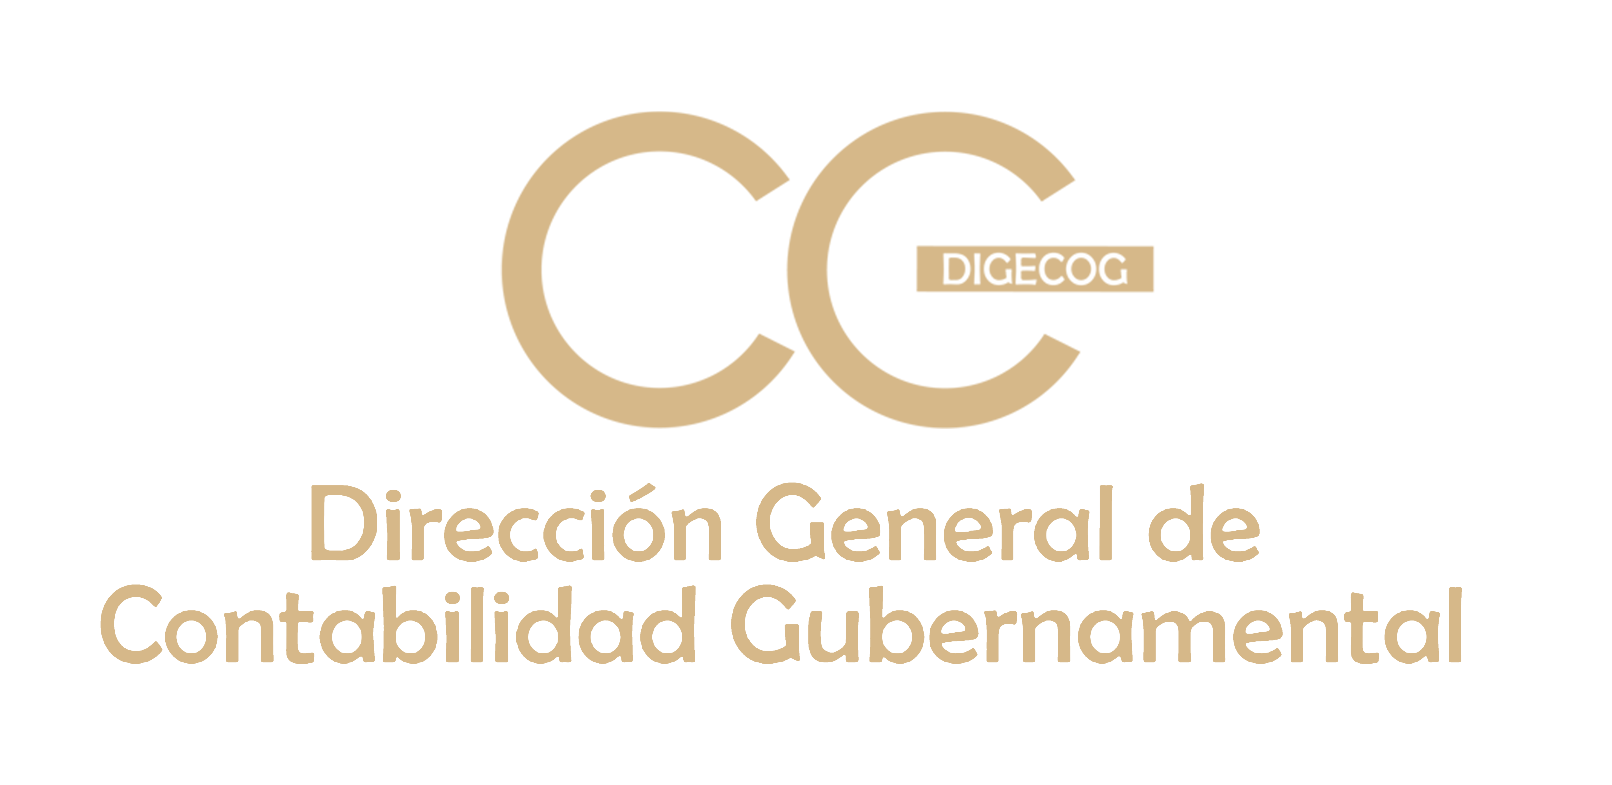

GOBIERNO DE LA
REPÚBLICA DOMINICANA
AÑO 20 24
MEMORIA
INSTITUCIONAL

MEMORIA
INSTITUCIONAL

AÑO 20 24

GOBIERNO DE LA
REPÚBLICA DOMINICANA

TABLA DE CONTENIDOS

Memoria Institucional 2024

I. RESUMEN EJECUTIVO 1
II. INFORMACIÓN INSTITUCIONAL 6
2.1 Marco Filosófico Institucional. 6
2.2 Base Legal: 8
2.3 Estructura Organizativa 9
2.4 Planificación Estratégica Institucional 11
III. RESULTADOS MISIONALES 13
3.1 Dirección de Políticas, Normas y Procedimientos 13
3.2 Dirección de Procesamiento Contable y Estados Financieros 21
3.3 Dirección de Análisis de la Información Financiera 27
IV. RESULTADOS DE LAS ÁREAS TRANSVERSALES Y DE APOYO 36
4.1 Desempeño Administrativa Financiera 36
4.2 Desempeño de los Recursos Humanos 40
4.3 Desempeño de los Procesos Jurídicos 45
4.4 Desempeño de la Tecnología 46
4.5 Desempeño del Sistema de Planificación y Desarrollo Institucional 52
a) Resultados de la Implementación y Aplicación de las Normas Básicas de Control Interno o del Indicador de Control Interno 54
b) Resultados de los Sistemas de Calidad 55
c) Acciones para el Fortalecimiento Institucional 60
e) Resultados o Avances en la Implementación de la Evaluación de Desempeño Institucional 67
4.6 Desempeño del Área de Comunicaciones 68
V. SERVICIO AL CIUDADANO Y TRANSPARENCIA INSTITUCIONAL 72
5.1 Nivel de la Satisfacción con el Servicio. 72
5.2 Nivel de Cumplimiento Acceso a la Información 73
5.3 Resultados Sistema de Quejas, Reclamos y Sugerencias 75
5.4 Resultados Mediciones del Portal de Transparencia 75
VI. PROYECCIONES AL PRÓXIMO AÑO 77
VII. ANEXOS 78
a) Matriz de Logros Relevantes 78
b) Matriz de Gestión Presupuestaria Anual. 83
c) Matriz de Principales Indicadores del POA. 85
d) Resumen del Plan de Compras. 91

I. RESUMEN EJECUTIVO

Memoria Institucional 2024

La Dirección General de Contabilidad Gubernamental (Digecog) en el 2024, consolidó su liderazgo como órgano rector del Sistema de Contabilidad Gubernamental en la República Dominicana, galardonada con el Gran Premio Nacional a la Calidad en la XX versión del Premio Nacional a la Calidad del Sector Público Dominicano, otorgado en reconocimiento a la excelencia en el servicio público, y la mejora continua de sus procesos para alcanzar los estándares de calidad en la gestión de la administración pública.
En este periodo, la Digecog lanzó la primera versión del Compendio Normativo (COMNOR 1.0), un hito en la adopción de las Normas Internacionales de Contabilidad del Sector Público (NICSP), estableciendo un nuevo estándar para la armonización y transparencia de la información financiera en el sector público.
Se capacitaron 3,218 técnicos de áreas financieras. De los 1,256 miembros activos del Sistema de Implementación de las Normativas Contables (SINOC), 701 completaron la currícula y fueron certificados, mientras los demás siguen en proceso de formación. Además, 505 técnicos de 191 instituciones participaron en la Norma de Anticipos Financieros, 258 servidores públicos fueron entrenados en registro de pasivos financieros en SIGEF, 808 técnicos en sistemas contables, 170 unidades ejecutoras en cierre contable, y 141 alcaldes y directores distritales en el Sistema de Contabilidad Gubernamental. Finalmente, 80 técnicos de Gobiernos Locales recibieron formación en gestión contable y estados financieros.
Implementó varias herramientas tecnológicas: el Sistema de Consolidación para la Información Contable (Consol+) y el Sistema de Captura de las Informaciones de Cierre Contable (Cierre+) que modernizan la presentación y análisis de datos financieros. Para este periodo, 553 instituciones del Sector Público No Financiero, lograron ser incorporadas al Estado de Recaudación e Inversión de las Rentas (ERIR), al corte semestral 2024.
Durante el periodo, se firmaron cinco (5) acuerdos interinstitucionales que permiten el avance de programas y proyectos con: Instituto de Administración Pública (INAP), Plataforma Educativa y Cultural de República Dominicana (EDUMÁS), Colegio Dominicano de Contadores Públicos, el Consejo Nacional de Discapacidad (CONADIS) y la Oficina Gubernamental de Tecnologías de la Información y Comunicación (OGTIC).
La Digecog recibió invitación de la Fundación Iberoamericana para la Gestión de la Calidad (FUNDIBEQ) para postular a la XXVI edición del Premio Iberoamericano de la Calidad correspondiente al año 2025. Esta propuesta compromete a la insitución con la eficiencia y la excelencia en la administración pública y los servicios convirtiéndose en referente de calidad para instituciones en el país.
Obtuvo un 100% en la evaluación realizada por el Ministerio de Administración Pública (MAP) de la Carta Compromiso al Ciudadano. Y logró un 98.5% en el promedio de satisfacción de servicios prestados a usuarios institucionales, Además, la Digecog resultó con con 0 No Conformidades y 0 Observaciones en la 1ra. Auditoría de seguimiento a la recertificación del Sistema de Gestión de Calidad (SGC) basado en la Norma ISO 9001:2015, realizada por la firma certificadora AENOR Dominicana.
En el 2024, con un presupuesto inicial de RD$553,271,603.00, más una adición de fondos al presupuesto, proveniente del acuerdo con la Unión Europea del Programa de Apoyo a la Reforma de la Administración y Finanzas Públicas (PROGEF) de RD$5,506,702.00; más RD$2,000,000 por transferencia recibida del Ministerio de Hacienda, menos una disminución del presupuesto institucional de RD$5,177,000.00, para un total general del presupuesto vigente de RD$555,601,305.00 al 30 de noviembre del año en curso. La Digecog ha ejecutado un total de RD$452,715,198.00, equivalente a un 81% del presupuesto vigente.
Impulsó iniciativas con un enfoque novedoso y preventivo para promover el cumplimiento regulatorio, prohibiendo y sancionando el soborno, conforme a las normas internacionales ISO 37001 e ISO 37301, alcanzando un 83% de avance en la implementación del proyecto. Finalmente, mencionar que realizó la formulación del Plan Estratégico Institucional 2025-2028, alineado con los ejes de la Estrategia Nacional de Desarrollo (END) y los Objetivos de Desarrollo Sostenible (ODS).
Categorización de los logros Enero-Diciembre 2024
La Dirección General de Contabilidad Gubernamental (Digecog) presenta los logros más relevantes del 2024, que reflejan el compromiso de institución con la excelencia, el fortalecimiento de las finanzas públicas y la consolidación de un modelo de gestión transparente, eficiente e innovador al servicio de la nación, se detallan a continuación:
- Galardonada con el Gran Premio Nacional a la Calidad, en la vigésima entrega del Premio Nacional a la Calidad del Sector Público Dominicano, otorgado en reconocimiento a su persistente labor en favor de la excelencia en el servicio público y la mejora continua de sus procesos.
- Lanzamiento del Compendio Normativo (COMNOR 1.0), en adopción de las NICSP, estableciendo un nuevo estándar para la armonización y transparencia de la información financiera en el sector público.
- 100% en el Índice de Cumplimiento de la Ley 200-04; el 100% en el Índice de Uso de TIC e Implementación de Gobierno Electrónico (iTICge); 100% cumplimiento implmentación de las NOBACI; primer lugar en el ranking SISMAP con un 98.79% de cumplimiento; 98% en el Índice de Sistema de Analisis del Cumplimiento de las Normas Contables (SISANOC) - Gobierno Central; entre otros, ocupando el 3° del ranking del Sistema de Medición de la Gestión Pública con un promedio alcanzado 96.97%, consolidando su posición en los Indicadores de Gestión.
- 100% calificación en el Indicador Memoria Institucional, ocupando la posición 1° en el ranking del Sistema de Administración de Memorias Institucionales (SAMI).
- 1,256 total técnicos miembros activos, de los cuales 701 completaron la currícula, siendo nivelados y certificados, mientras los demás continúan en proceso de entrenamiento, a través del SINOC, como parte de las NICSP.
- 505 técnicos de las áreas financieras de 191 instituciones del Gobierno Central, instituciones Descentralizadas y Autónomas, instituciones Públicas de la Seguridad Social y Empresas Públicas no Financieras, participaron de las jornadas de capacitación de la Norma de Anticipos Financieros.
- 258 servidores públicos de las áreas financieras en representación de 164 Instituciones del Gobierno Central, fueron capacitados en registro de pasivos financieros en el SIGEF.
- 808 técnicos fueron entrenados sobre los procesos del Sistema de Contabilidad Gubernamental en SIGEF, SIAB y SICONCRD
- 141 Alcades y Directores Distritales participaron del taller de concientización sobre la importancia del Sitema de Contabilidad Gubernamental.
- 80 técnicos del área administrativa de los Gobiernos Locales recibieron formación en la estructura y fortalecimiento de la gestión contable, Ciclo presupuestario en el CIFE y prácticas en la realización de los estados financieros.
- 553 instituciones del sector público incorporadas en el ERIR al corte semestral 2024.
- 100% en la evaluación realizada por el MAP de la Carta Compromiso al Ciudadano; alcanzó el 98.5% en el Índice de Satisfacción Ciudadana.
- Se realizó auditoría de seguimiento por la reconocida empresa AENOR al Sistema de Gestión de Calidad basado en la Norma ISO 9001:2015, no se reportaron No Conformidad ni Observaciones, que demuestra la fortaleza del Sistema.
- 83% de avance en la implementación de las normas ISO 37001 de Gestión Antisoborno e ISO 37301 de Cumplimiento Regulatorio, reforzando su compromiso con la ética y la transparencia en la gestión pública.

II. INFORMACIÓN INSTITUCIONAL

Memoria Institucional 2024

2.1 Marco Filosófico Institucional.
- Mision:
Regir el Sistema de Contabilidad del Sector Público Dominicano, sustentado en normativas para el registro y la medición de los hechos económicos y financieros, que produzca informaciones fiables y oportunas, destinadas a la toma de decisiones y rendición de cuentas.
- Visión:
Ser reconocida como el órgano rector del Sistema de Contabilidad Gubernamental por la implementación de las mejores prácticas contables, sustentadas en un modelo de excelencia, destinado al fortalecimiento y consolidación de las finanzas públicas dominicanas.
- Valores:
- Compromiso: Estamos empoderados con el logro de nuestros objetivos estratégicos.
- Oportunidad: Ofrecemos informaciones financieras confiables en tiempo preciso y con la calidad requerida para la eficiente Rendición de Cuentas del Estado.
- Excelencia: Perseguimos la mejora continua de nuestros procesos.
- Transparencia: Ejecutamos nuestras acciones apegados a los principios éticos, rindiendo cuenta y abiertos al escrutinio de la ciudadanía.
- Integridad: Actuamos con honradez, entereza, honestidad y rectitud.

- Política del Sistema Integrado de Gestión: Calidad, Antisoborno y Cumplimiento:
Nos comprometemos en la emisión de las normativas contables sustentadas en estándares nacionales e internacionales, la excelencia en los servicios de entrenamientos y la asistencia técnica en el Sistema de Contabilidad Gubernamental para una rendición de cuentas: fiable, transparente y oportuna. Con un equipo de colaboradores competentes y motivados, lo que asegura el cumplimiento de los requisitos establecidos, la mejora e innovación continua de los procesos para fortalecer las finanzas públicas, facilitar la toma de decisiones, satisfacer las partes interesadas, prohibir el soborno y las conductas antiéticas, así como el incumplimiento de las obligaciones legales y compromisos voluntarios asumidos por la institución, promoviendo los canales de denuncias, basado en una creencia razonable y de buena fe y sin temor a represalias. Además, de gestionar las acciones disciplinarias correspondientes ante su incumplimiento y designar la Función de Cumplimiento como responsable del asesoramiento, supervisión y vigilancia del Sistema de Gestión Antisoborno y Cumplimiento, el cual goza de autoridad, independencia y acceso directo al Órgano de Gobierno.

2.2 Base Legal:
La Dirección General de Contabilidad Gubernamental (Digecog), creada mediante la Ley No.126-01 como Órgano Rector del Sistema de Contabilidad Gubernamental, institución responsable de emitir las normas, políticas y procedimientos técnicos que permitan procesar, evaluar y exponer los hechos económicos y financieros que afecten o puedan llegar a afectar el patrimonio de las instituciones del Sector Público, bajo la dependencia del Ministerio de Hacienda.
El Art. 2 de la referida Ley establece que su ámbito es de aplicación general y obligatoria para todo el Sector Público dominicano, abarcando el gobierno central, las instituciones descentralizadas, de la seguridad social, las empresas públicas y las municipalidades. En 2007, el Sistema de Contabilidad Gubernamental quedó conformado, mediante la Ley No.5-07, como uno de los componentes del Sistema Integrado de Administración Financiera del Estado (SIAFE); y, en consecuencia, uno de los órganos rectores de la gestión de las finanzas públicas, junto a la Tesorería Nacional, la Dirección General de Presupuesto y la Dirección General de Crédito Público.
Por mandato constitucional en la Carta Magna de la República proclamada el 26 de enero de 2010, en su Artículo No. 245 instituye que el Estado dominicano y todas sus instituciones, sean autónomas, descentralizadas o no, estarán regidas por un Sistema de Contabilidad único, uniforme, integrado y armonizado, cuyos criterios fijará la ley.
La DIGECOG elabora el Estado de Recaudación e Inversión de las Rentas (ERIR), revisado por la Contraloría General, para su presentación anual a la Cámara de Cuentas y otros estados financieros requeridos por el Congreso Nacional, siendo este un instrumento esencial para la Rendición de Cuentas del Poder Ejecutivo.

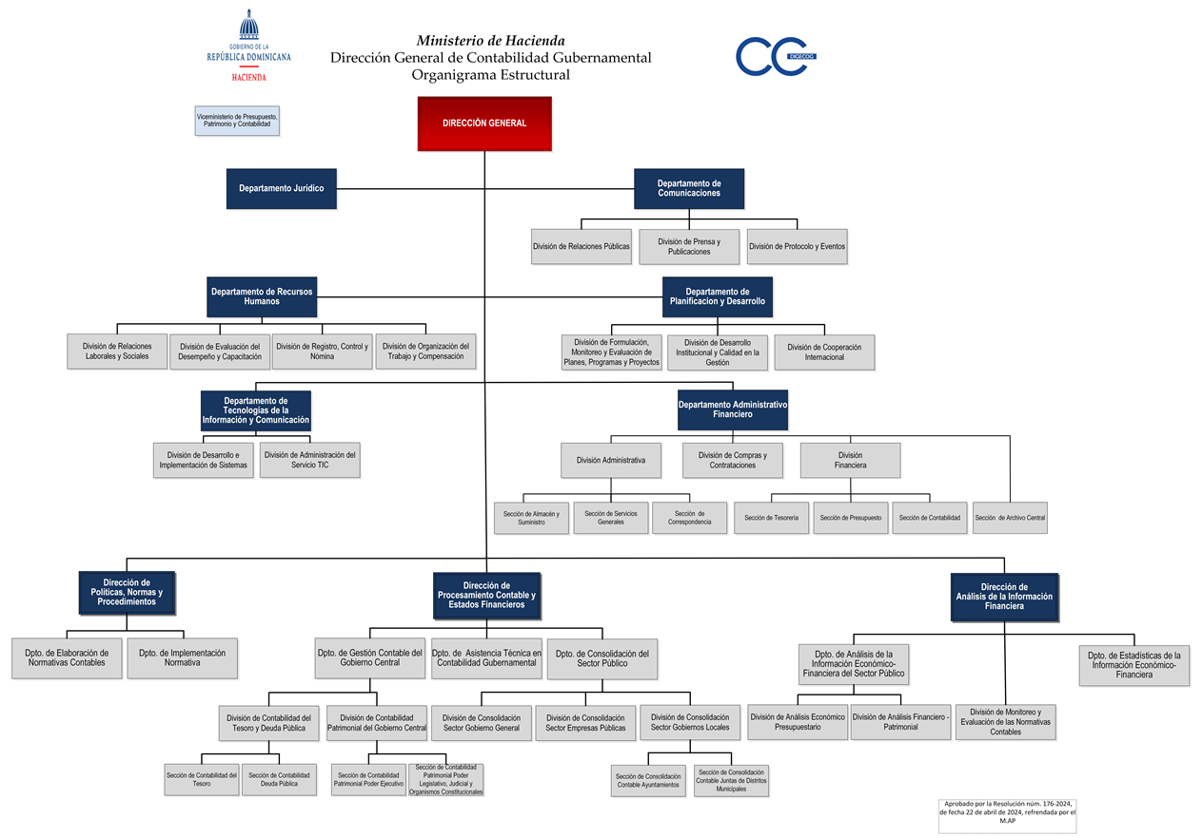
2.3 Estructura Organizativa

Imagen No. 1 Organigrama Institucional

Principales funcionarios:
Rómulo Arias Moscat
Director General
Magalis Yesenia García Martínez
Directora de Normas y Procedimientos
Wandy Hierro
Director de Procesamiento Contable y Estados Financieros
Elvia María Acosta de León
Directora de Análisis de la Información Financiera
Manolin Cuevas Benitez
Encargado Depto. Recursos Humanos
Laura Yamilet Pérez Lalane
Encargada Depto. Planificación y Desarrollo
Caonabo Antonio
Encargado Depto. Administrativo Financiero
Yocaren Nivar González
Encargada Depto. Tecnologías de la Información
Pedro Raúl Madrigal
Encargado Depto. Jurídico
Anabel de la Rosa Reyes
Encargada Depto. Comunicación
Vicyi Ogando Vitiello
Encargada Oficina de Acceso a la Información

2.4 Planificación Estratégica Institucional
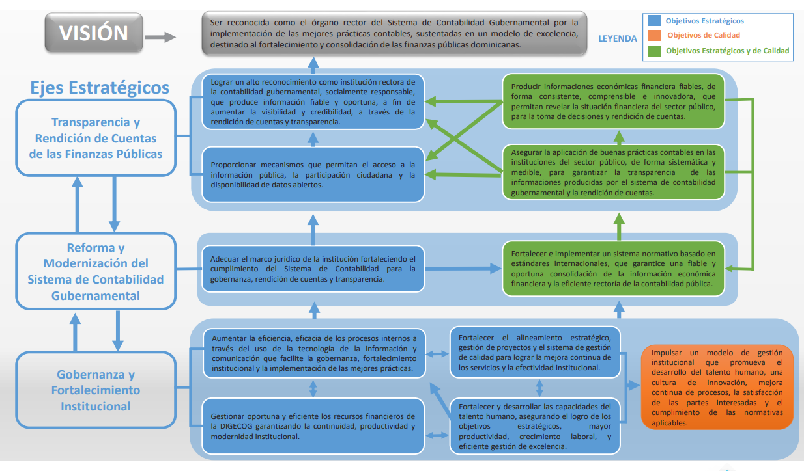
Mapa de Objetivos Estratégicos
Imagen No. 2
La filosofía institucional de la Dirección General de Contabilidad Gubernamental (Digecog) conllevó el diseño de un conjunto de estrategias para el logro de la misión y visión, además, presenta el Análisis FODA, mediante el cual se conoce la Fortaleza, Oportunidades, Debilidades y Amenazas actualizado este año 2024.
Como podrá apreciarse, en el documento que figura en el portal de Transparencia este Plan Estratégico Institucional (PEI) 2021-2024 hace hincapié en los cambios profundos que se producen a nivel local e internacional.
Se obtuvieron resultados promedio de 100% en las evaluaciones del Plan Estratégico Institucional (PEI) 2021-2024, lo cual evidencia el cumplimiento de las acciones programadas. Es importante destacar que algunos proyectos y actividades del PEI fueron reprogramados debido a la falta de recursos económicos.
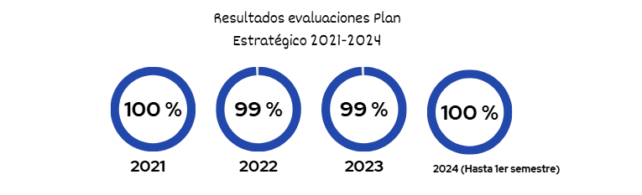
Imagen No. 3 / Fuente: Reportes de evaluaciones del PEI-2021-2024

Imagen No. 4

III. RESULTADOS MISIONALES

Memoria Institucional 2024

La Dirección General de Contabilidad Gubernamental (Digecog), presenta información cualitativa y cuantitativa con los principales logros de la gestión, mostrando indicadores de impacto en la institución que contribuyen al fortalecimiento y rendición de cuentas de las instituciones del sector público, esta labor se realiza mediante el accionar de las siguientes áreas sustantivas: Dirección de Normas y Procedimientos, Dirección de Procesamiento Contable y Estados Financieros y la Dirección de Análisis de la Información Financiera.

3.1 Dirección de Políticas, Normas y Procedimientos

701 nuevos técnicos lograron insertar la Digecog en la currícula formativa desarrollada, a través del Sistema de Implementación de las Normativas Contables (SINOC), como parte de la implementación de las Normas Internacionales de Contabilidad para el Sector Público (NICSP). Adicionalmente, 493 colaboradores de las áreas financieras con entrenamientos en normativas contables del producto “Instituciones del Sector Público No Financiero con normativas implementadas”. El monto ejecutado fue de RD$35,352,022.40, para una inversión total de RD$50,661,942.00, con fondos del presupuesto nacional. Esta medida contribuyó a la implementación de las normativas contables elaboradas en cumplimiento de las Normas Internacionales.
De 1,256 técnicos de las áreas financieras que son miembros activos del SINOC hasta la fecha: 701 lograron completar la currícula y fueron nivelados y certificados, los demás continúan en su proceso de entrenamiento para cumplir con los requerimientos del SINOC.
Gráfico No. 1
505 técnicos de las áreas financieras en representación de 191 instituciones del Gobierno Central, instituciones Descentralizadas y Autónomas, instituciones Públicas de la Seguridad Social y Empresas Públicas no Financieras, participaron de las jornadas de capacitación de la Norma de Anticipos Financieros.
Por otro lado, la Currícula Formativa Ordinaria se revisó y modificó generando la versión Núm. 4. En esta se incluyeron todas las normativas vigentes en el sistema. Esta currícula está estructurada en 10 nivelaciones que abordan, de manera integral, los distintos aspectos normativos aplicables a las áreas financieras y la Currícula Formativa Extraordinaria, está diseñada para aquellos técnicos, de las áreas financieras, que previamente completaron la Currícula Ordinaria, permitiéndoles mantenerse al día con los cambios y actualizaciones que se realizan en el sistema. Su implementación asegura que los técnicos de años anteriores puedan adaptarse continuamente a las nuevas disposiciones, lo cual es esencial para que los informes financieros emitidos reflejen con precisión las ultimas normativas establecidas. El sistema propicia la sostenibilidad técnica, referentes a las normativas contables emitidas por la Digecog. Es sustentado a través de una estrategia de 10 nivelaciones, cada una compuesta por diferentes temas, conforme al Plan de Cuentas Contables 2023 y las Normas Internacionales de Contabilidad para el Sector Público 2022
En septiembre 2024 fue puesto en circulación el primer Compendio Normativo (COMNOR 1.0), que se elaboró dentro del marco de adopción de las NICSP, diseñado para aplicar en las entidades del sector público no financiero, con la intención de continuar con la mejora, tanto en calidad como comparabilidad de la información financiera.
200 personalidades aproximadamente participaron del lanzamiento, representando los diferentes niveles de gobierno e instituciones, así como representantes de instituciones educativas, gremiales y otros.
Fueron modificadas tres (3) Normas Contables e incorporadas al Sistema de Contabilidad Gubernamental para el fortalecimiento técnico en los registros contables:
- Norma general de cierre de operaciones contables 01-2024.

- Manual de instructivos para los formularios de la norma general de cierre de operaciones contables 01-2024.

- Guía funcional y metodológica para la eficiente gestión de anticipos financieros.
Fue realizada una consultoría con el apoyo del Banco Interamericano de Desarrollo (BID), destinada a fortalecer la Norma General de Anticipos Financieros, lo que permitió la actualización de esta y la elaboración de la “Guía Funcional y Metodológica para la Eficiente Gestión de los Anticipos Financieros mediante la Cuenta Única del Tesoro (CUT)” en cumplimiento con las atribuciones de la DIGECOG, como órgano rector del Sistema de Contabilidad Gubernamental.
Este proceso de consultoría incluyó la participación de todos los órganos rectores e instituciones implicadas, tales como el Ministerio de Hacienda, Contraloría General de la República Dominicana, Dirección General de Presupuesto, Dirección General de Contabilidad Gubernamental y la Tesorería Nacional.
En el desarrollo de temas de investigación normativa, se ha participado de consultas públicas especializadas sobre adopción de las NICSP y/o participación en secciones de seminarios internacionales como fueron los Foros de Contadurías Gubernamentales de América Latina (FOCAL):
- Para analizar normativas alineadas a las Normas Internacionales de Contabilidad para el Sector Público (NICSP) para los temas como: Inventarios, cambio en las estimaciones contables y errores; ingresos y gastos por transferencias, medición, propiedades, planta y equipo, entre otros.

- Participación en el estudio regional sobre la Gestión de las Finanzas Públicas, a favor de países miembros de FOCAL, con el financiamiento del Banco Interamericano de Desarrollo (BID).

- La Digecog participó en el Informe diagnóstico sobre el proceso de registro contable de las Unidades Ejecutoras de Proyectos Externos, así como en el Informe de investigación que sustenta la no existencia de nueva emisión, de volúmenes de los Manual de Pronunciamientos Internacionales de Contabilidad del Sector Público. Este proyecto fue coordinado por la Junta de Normas Internacionales de Contabilidad del Sector Público (IPSBSA).

- Participación en la encuesta sobre el Estudio Regional de Nivel de Madurez de Sistemas GFP-SIAF en Países Miembros del FOCAL.

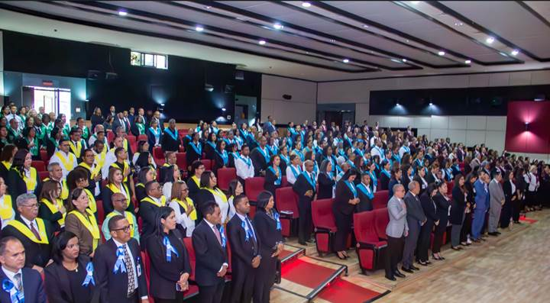
- En representación de la República Dominicana, la Digecog participó en las opiniones emitidas para los Proyectos de Normas sobre los ED 90 Modificaciones de las IPSAS como resultado de la aplicación de la NICSP 46, Medición y ED 91. Actualizaciones de alcance limitado para la NICSP 33, Adopción por Primera Vez.
Imagen No. 5 Colaboradores de las áreas financieras del sector público Digecog certificados.
493 de un total de 662 instituciones del sector público financiero forman parte del SINOC; 295 fueron insertadas en el año 2024 y 198 en el año 2023 para un incremento de un 40%.
Las normativas y los entrenamientos están siendo implementadas en los siguientes niveles de gobierno:
- Gobierno Central.
- Instituciones Descentralizadas y Autónomas.
- Instituciones Públicas de la Seguridad Social.
- Empresas Públicas no Financieras.
- Gobierno Locales (Ayuntamientos y Juntas).

Gráfico No. 2 Fuente: Reportes de técnicos certificados en el SINOC

Gráfico No. 3, Fuente: Reportes de técnicos nivelados en el SINOC
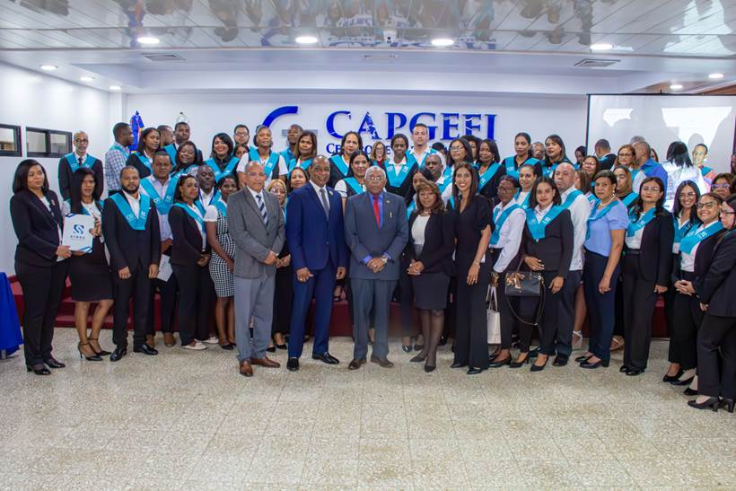
Imagen No. 6 Técnicos Certificados y Recertificados
El SINOC, además, contempla la preparación de facilitadores, quienes deben cursar una currícula formativa especial en las Normas Internacionales de Contabilidad para el Sector Publico, como las Normativas vigentes del Sistema.

Imagen No. 7 Certificación de técnicos en la currícula formativa SINOC
26 agentes multiplicadores de las normativas contable, pasaron por cinco (5) niveles especiales de entrenamientos sobre las NICSP, además de contenido sobre habilidad docente impartido y certificados por el INFOTEP, durante este año 2024.

Cinco (5) colaboradores de la Digecog recibieron la certificación internacional en Normas Internacionales de Contabilidad para el sector público con la finalidad de fortalecer la capacidad técnica para la implementación de la normativa contables.
Esta acreditación contó con el auspicio del Foro de Contadurías Gubernamentales de América Latina (FOCAL), Subcomité de Auditoria Financiera y Contabilidad (FAAS), la Asociación de Contadores Públicos Autorizados (ACCA), y el Banco Interamericano de Desarrollo (BID).
Los participantes, miembros de la Dirección de Normas y Procedimientos, cuentan con sus credenciales, válidas en todos los países de América Latina, miembros de la FOCAL.
Cinco (5) orientaciones a instituciones educativas y Gremiales conforme al Plan Operativo Anual Institucional 2024 fueron realizadas con la participación de 112 estudiantes con el proyecto “Yo Conozco el Sistema de Contabilidad Gubernamental”.
A través de este proyecto, los participantes (estudiantes) conocen la historia de la contabilidad pública y cómo la DIGECOG emite las normativas, monitorea los registros contables, lleva la contabilidad del Gobierno Central, así también, los análisis a las informaciones financieras.
31 asistencias normativas fueron dadas a técnicos de las instituciones públicas, la intención institucional es que se fortalezcan las capacidades técnicas a través del SINOC y que los técnicos sean autónomos por el impacto positivo de las nivelaciones y entrenamientos continuos.

3.2 Dirección de Procesamiento Contable y Estados Financieros
258 unidades ejecutoras del gobierno central se les dio seguimiento a sus registros presupuestarios realizados en el Sistema de Información de la Gestión Financiera (SIGEF) para realizar saneamiento de los saldos de las informaciones económicas-financieras en las instituciones del gobierno central; asesorar y acompañar las Instituciones del Sector Público No Financiero en el Sistema de Contabilidad Gubernamental implementado y entrenamiento a los ayuntamientos y juntas de distritos municipales para la puesta en funcionamiento del Sistema de Contabilidad, a través del producto “Instituciones del Sector Público No Financiero con el Sistema de Contabilidad Gubernamental implementado”, lo que representa un 71% de participación en ejecución por programa del porcentaje de Instituciones del Gobierno Central y Gobiernos Locales planificados para el período.
El monto ejecutado en el porcentaje de Instituciones del Gobierno Central y Gobiernos Locales con el Sistema de Contabilidad Gubernamental Implementado fue de RD$110,432,062.60, para una inversión total de RD$156,460,599.00, con fondos del presupuesto nacional. Esta medida contribuyó con implementación de las normativas contables elaboradas en cumplimiento con las normas internacionales, en las instituciones del Sector Público No Financiero, mediante capacitación y seguimiento.
Asi mismo la Dirección de Procesamiento Contable y Estados Financieros, a través de este producto acompañó a las instituciones en la realización del saneamiento de los saldos de las informaciones económicas-financieras en las instituciones del Gobierno Central. Además de asesorar y acompañar a las instituciones del sector público no financiero en la implementación del Sistema de Contabilidad Gubernamental se realizó las siguientes acciones:
170 Unidades Ejecutoras de la Administración Central con seguimiento a los registros presupuestarios realizados en el SIGEF.
16,303 documentos identificados en demora o rezago, los cuales deben ser gestionados o anulados por las unidades ejecutoras, para que las informaciones financieras que se obtengan del SIGEF sean lo más fiable posible.
102,931 documentos les fueron monitoreadas las imputaciones presupuestarias con la finalidad de verificar y/o mejorar la calidad del registro de la transacción especificada en los mismos.
248 Proyectos financiados con recursos externos fueron monitoreados de los que tuvieron ejecuciones 137 convenios.
73 cuentas operativas de unidades ejecutoras del Gobierno Central le fue dado seguimiento a los avisos de débitos no vinculados a gastos sustentados en la remisión de correos y llamadas telefónicas, de las cuales el 100% no ha realizado su regularización correspondiente.
175 expedientes monitoreados de Instituciones de la Administración Central e Instituciones Descentralizadas y de la Seguridad Social, se analizaron y registraron las resoluciones para anticipos financieros como modalidad de ejecución del gasto.
10,089 asistencias técnicas de ejecución presupuestaria y de proyectos financiados con recursos externos a Unidades Ejecutoras de la Administración Central fueron realizadas.
100% de los registros contables de las unidades recaudadoras y tesorerías institucionales fueron validados, ya que cumplen las funciones de captación de ingresos no tributarios, en el Gobierno Central, dichas transacciones generaron los asientos automáticos en el sistema de contabilidad del 99.71% de los ingresos presupuestarios por RD$969,821,888,878.
100% de los registros de las operaciones de deuda pública para las fuentes de financiamientos externos e internos fueron validados, mostrando de forma consolidada un valor de RD$259,355,610,419 y en cuanto a las aplicaciones financieras un valor de RD$271,243,276,096; el 100% de estas transacciones pasaron correctamente al módulo de contabilidad; al mes de diciembre aumentó las aplicaciones financieras de forma consolidada por un valor de RD$ 61,794,648,223.
614 asientos manuales de ajustes y/o reclasificaciones realizados por valor de RD$750,041,280,541, correspondientes a cuentas contables afectadas por transacciones económicas-financieras de la Deuda Pública.
625 cuentas bancarias en el Tesoro se les realizó seguimiento al 100% del registro, evidenciando una disponibilidad de RD$166,242,019,326 compuesto por los saldos de los diferentes tipos de cuentas bancarias, siendo las que representan una mayor disponibilidad las cuentas únicas un 83% y las cuentas especiales el 9%.
869 Subcuentas dentro de la cuenta única del Tesoro les fueron validados los registros contables en el Sistema de Contabilidad Gubernamental correspondientes a las disponibilidades de otros entes distintos a Gobierno Central, con un saldo en contabilidad de RD$37,293,821,207.
796 asientos manuales de ajustes y/o reclasificaciones fueron realizados por valor de RD$2,037,923,002,407 correspondientes a cuentas contables afectadas por transacciones económicas-financieras del subsistema de Tesorería.
45% es el nivel de registro en el SIAB de los activos adquiridos por las unidades ejecutoras durante el año 2024.
8,400 seguimientos y asesorías en contabilidad en el SIGEF y en el SIAB, fueron realizados a las instituciones del Gobierno Central, las cuales están distribuidas de la manera siguiente: 560 asistencias técnicas y 7,840 seguimientos, con la finalidad de mantener actualizados los registros de las transacciones económicas y financieras, de acuerdo a las normativas y procedimientos emitidos por la Digecog.
Asistencia en contabilidad-SIGEF-SIAB
enero-diciembre 2024
No. | Mes | Asesorías | Seguimientos | Total
1 | Enero | 100 | 839 | 939
2 | Febrero | 22 | 277 | 299
3 | Marzo | 63 | 347 | 410
4 | Abril | 31 | 401 | 432
5 | Mayo | 47 | 1,033 | 1,080
6 | Junio | 47 | 493 | 540
7 | Julio | 62 | 720 | 782
8 | Agosto | 24 | 290 | 314
9 | Septiembre | 19 | 587 | 606
10 | Octubre | 22 | 1,041 | 1,063
11 | Noviembre | 48 | 851 | 899
12 | Diciembre | 75 | 961 | 1,036
Total General |  | 560 | 7,840 | 8,400
Tabla No. 1 Fuente: Reportes de los Sistemas SIAB Y SIGEF

65% de avance en el saneamiento de la cuenta propiedad planta y equipo, sujetas a depuración, acumulado desde el inicio del proyecto hasta cerrar este período 2024, logrando una disminución de RD$10,058,994,636.47, para un saldo sujeto a depurar de RD$1,135,368,860,091.65 equivalentes al 38% de la meta.
8,657 propuestas de asientos ajustes y/o reclasificaciones por un monto de RD$217,642,926,371.27 fueron elaborados con la finalidad de actualizar y conciliar los saldos contables del Gobierno Central.
11,200 propuestas de asientos remitidas por las instituciones para la actualización de los saldos contables realizados al cierre de este periodo 2024.
A la fecha 31 de octubre 2024 en seguimiento a la ejecución de este plan se desarrollaron las actividades siguientes:
258 servidores públicos de las áreas financieras en representación de 164 Instituciones del Gobierno Central, les fue realizado entrenamiento virtual sobre el tema registro contable de Pasivos Financieros. Esta acción fue realizada con el objetivo de que el personal técnico de las instituciones conozca la forma en que dichas transacciones deben de ser registradas en el Sistema de Información de la Gestión Financiera (SIGEF).
25 visitas a 20 instituciones del Gobierno Central fueron realizadas con la finalidad de satisfacer las necesidades de capacitación, entrenamiento o socialización de temas contables.
170 unidades ejecutoras del Gobierno Central le fue dado entrenamiento al cierre del periodo 2024 en el uso del nuevo formato de las herramientas para remisión de información complementaria correspondiente al corte y cierre de operaciones contables.
Fueron elaborados los Estados Financieros del Gobierno Central al 30 de junio del 2024 con sus respectivas notas anexas e incluidos en el Estado de Recaudación e Inversión de las Rentas (ERIR) cierre fiscal y corte semestral.
2,694 seguimientos fueron realizados a las 82 Instituciones Descentralizadas y/o Autónomas y de la Seguridad Social, compuesto por 74 Descentralizadas y/o Autónomas y 8 de la Seguridad Social.
1,889 seguimientos fueron realizados a las 24 Empresas Públicas No Financieras destacando que el 91%, están ejecutando su presupuesto en el SIGEF a través de registro en línea y mediante la modalidad de pago percepción, el porcentaje restantes, serán retroalimentadas para la implementación de sus ejecuciones presupuestarias en el SIGEF.
10,629 seguimientos se realizaron a los 393 gobiernos locales para registrar sus ejecuciones presupuestarias en el Centro de Información Financiera del Estado (CIFE). El 99% cumple con este registro, excepto la junta del Distrito Municipal de Monserrat.
35 visitas realizadas a Gobiernos Locales equivalentes al 25% de los 100 seleccionados, con la finalidad de realizar levantamiento de información referente a la situación contable financiera.
80 técnicos del área administrativa de los Gobiernos Locales les fue dado entrenamiento durante los meses de agosto y septiembre en donde se trataron los siguientes temas: La estructura y fortalecimiento de la gestión contable, Ciclo presupuestario en el CIFE y prácticas en la realización de los estados financieros sobre la base de las normas y manuales, impartidos por la Digepres y esta Digecog.
141 Alcades y Directores Distritales participaron del taller de concientización sobre la importancia del Sitema de Contabilidad Gubernamental.
Cuatro (4) Estados Consolidados al cierre fiscal 2022-2023 se elaboraron para los siguientes niveles de gobierno: Gobierno General, Gobiernos Locales, Empresas Públicas No Financieras y Sector Público Financiero, incluidos en el Estado de Recaudación e Inversión de las Rentas. Además, se elaboraron los cuatro (4) Estados Consolidados del corte semestral 2023-2024 para estos mismos niveles de gobierno.
Fue elaborado el Manual de Organización y Funciones del área de Servicio al Usuario en estatus preliminar y se elaboró el Plan de Implementación.
808 técnicos fueron entrenados sobre los procesos del Sistema de Contabilidad Gubernamental en SIGEF, SIAB y SICONCRD.
55 visitas realizadas a instituciones durante el periodo enero- diciembre 2024 referentes a la presentación de los estados financieros del corte semestral 2024, registro en el Sistema de Administración de Bienes (SIAB) y levantamiento de informaciones contables.
- Cinco (5) instituciones Descentralizadas y/o Autónomas.

- Operadora de Servicios de Autobuses (OMSA).

- Instituto Postal Dominicano.

- 36 Gobiernos Locales.

- Ocho (8) Empresas Públicas No Financieras.

- Cuatro (4) Instituciones Descentralizadas y/o Autónomas
250 Cuentas Ahorro-Inversión-Financiamiento, de la Administración Central, informando el resultado económico, ahorro o desahorro de las operaciones corrientes del Gobierno Central; resultado de capital (inversiones en infraestructura del Estado) y el resultado financiero (déficit o superávit) de la gestión de los períodos mencionados.

3.3 Dirección de Análisis de la Información Financiera
553 instituciones del Sector Público incorporadas en el Estado de Recaudación e Inversión de las Rentas (ERIR) e informes analíticos y estadísticos de las operaciones para evaluar las instituciones del Sector Público no financiero en el cumplimiento de las normativas contables a través del producto “Instituciones del Sector Público con informaciones económico-financieras contenidas en informes de rendición de cuentas”, lo que representa un 100% de total de instituciones planificadas para el periodo 2024.
El monto ejecutado en los informes analíticos y estadísticos de las operaciones durante este periodo fue de RD$28,759,596.39, para una inversión total de RD$41,472,508.00, con fondos del presupuesto nacional. Esta medida contribuyó en la elaboración de un documento de las instituciones del Sector Público con informaciones económicas financieras contenidas en informes, que sirven de base para la rendición de cuentas del Poder Ejecutivo ante el Congreso Nacional.
La Dirección de Análisis de la Información Financiera, a través de este producto de realizaron las siguientes acciones:
Dos (2) Estados de Recaudación e Inversión de las Rentas, correspondiente al cierre fiscal 2023 y corte semestral 2024 elaborados, estos fueron entregados al Ministerio de Hacienda, Contraloría General de la República y Cámara de Cuentas de la República Dominicana, en cumplimiento del marco legal de la Administración Pública financiera.
Este informe de rendición de cuentas presentó informaciones financieras consolidadas del sector público no financiero, logrando integrar 385 entes
contables que equivalen al 77.78% del universo de instituciones existente y siete (7) instituciones financieras no monetarias y monetarias.
401 instituciones que equivalen al 80.36% del universo fueron incorporadas en el informe al corte semestral 2024.
Los activos totales consolidados ascendieron a RD$3,159,780,599,189, reflejando un incremento de un 5.1%, equivalente a RD$154,642,182,747, en comparación al saldo expuesto al 30 de junio de 2023, de RD$3,005,138,416,442. Los pasivos consolidados sumaron RD$3,722,132,757,970, para un aumento de un 7.7% RD$267,135,883,744. Estos pasivos se componen en un 11.5% RD$426,921,116,575 por obligaciones de corto plazo y el 88.5% RD$3,295,211,641,395 por obligaciones no corrientes, resaltando los instrumentos de deuda con RD$2,702,226,609,096 y los préstamos a largo plazo con RD$540,078,879,858. Los activos son inferiores a los pasivos del período en un 17.8%, traduciéndose en un balance negativo en los activos netos de RD$562,352,158,781.
A continuación, se detallan las Instituciones del Sector Público No financiero, incluidas en el ERIR cierre 2023 y corte semestral 2024, por niveles de gobierno:
Cantidad de Instituciones incorporadas en el ERIR,
Cierre fiscal 2023 y corte semestral 2024
Nivel de Gobierno | Universo |  | Incorporadas al ERIR |  | Porcentaje
Nivel de Gobierno | Cierre  2023 | Corte 2024 | Cierre  2023 | Corte 2024 | Cierre  2023 | Corte 2024
Gobierno Central | 161 | 164 | 156 | 153 | 97.50% | 93.29%
Instituciones Descentralizadas y/o Autónomas | 71 | 74 | 66 | 67 | 92.96% | 90.54%
Instituciones de la Seguridad Social | 8 | 8 | 8 | 7 | 100.00% | 87.50%
Empresas Públicas No Financieras | 22 | 23 | 20 | 21 | 90.91% | 91.30%
Gobiernos Locales | 393 | 393 | 290 | 305 | 73.79% | 77.61%
Total | 654 | 662 | 524 | 553 | 80.12% | 83.53%
Tabla No. 2 Fuente: Sistema de Análisis del Cumplimiento de Las Normativas Contables (Sisacnoc).
Diez (10) informes con enfoque económicos- financieros, orientados a fortalecer el Sistema de Contabilidad Gubernamental, la rendición de cuentas y transparencia, en el marco de evaluar la ejecución de los recursos públicos, conforme a las metas y lineamientos establecidos en el Presupuesto General del Estado para este ejercicio fiscal.
Ocho (8) de análisis de la captación y uso de los fondos ingresos, gastos y financiamiento de las instituciones del Gobierno Central, con periodicidad mensual.
Tres (3) informes con enfoque económico de la Cuenta Ahorro-Inversión-Financiamiento (CAIF) de la Administración Central, para evaluar el desempeño numérico de la política fiscal del Gobierno, a través de la captación de recursos y uso de los mismos, mediante el análisis de los principales indicadores fiscales: ahorro o desahorro, inversión neta en activos no financieros y financiamiento, para las instituciones que conforman la conducción político-administrativa, ejecutiva, legislativa nacional o Gobierno Central.
Dos (02) informes sobre el Gasto Social de la Administración Central e instituciones descentralizadas, autónomas y de la Seguridad Social, con el objetivo de evaluar la política que desarrolló el gobierno, a partir de medir los principales focos o prioridades sociales del gasto público en materia de educación, salud, vivienda, abastecimiento de agua potable y los programas establecidos como prioritarios dentro del Presupuesto General, como parte de la proporción de bienes y servicios no de mercado, garantes de mejorar la calidad de vida de la población.
Tres (03) reportes remitidos al Banco Central con la información requerida para la conformación de las Cuentas Nacionales. Con la finalidad de proporcionar insumos para la elaboración de las Cuentas Nacionales.
Cuatro (04) informes de evaluación y seguimiento de los Anticipos Financieros que describen la situación de los recursos otorgados por el Tesoro, bajo la modalidad de Anticipos Financieros a las instituciones del Gobierno Central, Descentralizadas y de la Seguridad Social, conforme a las etapas existentes y las normativas emitidas por la Digecog.
Dos (02) informes de Análisis e interpretación de los Estados Financieros del Gobierno Central, con el objetivo de presentar la situación y rendimiento financiero de este ente, además de su grado de liquidez.
Dos (02) informes de Análisis e interpretación de los Estados Financieros Consolidados de los agregados institucionales o nivel de gobierno consolidados en el cual se evalúa la situación financiera y grado de liquidez del sector público no financiero consolidado, que, al 31 de diciembre de 2023, se logró consolidar el 77.78%, equivalente a 385 instituciones del universo existente de conformidad con los manuales internacionales de finanzas públicas y las normas contables nacionales e internacionales aplicadas al sector público.
401 entidades del Sector Publico No Financiero equivalente al 80.36% del universo, les fueron analizados sus estados financieros, mismos elaborados al 30 de junio 2024.
Dos (02) informes de hallazgos sobre la consistencia de las informaciones contenidas en los estados financieros de las Instituciones Pública, el cual tiene por finalidad evaluar la calidad y consistencia de las informaciones de propósito general que presentan las instituciones, a través de sus estados financieros, en virtud de los indicadores, reglas y principios contables establecidos en la formulación de cada uno de los estados.
Un Boletín Estadístico 2019-2023 realizado, este presenta el comportamiento histórico económico, financiero y contable de las Instituciones del Gobierno Central en la gestión de las Finanzas Públicas, específicamente de las cuentas patrimoniales y presupuestarias conforme a las clasificaciones previstas.
Un (1) Compendio Estadístico 2019-2023 (cuarta edición), proporciona información sobre las cuentas patrimoniales de las Instituciones Descentralizadas y Autónomas, de las Instituciones Públicas de la Seguridad Social, Empresas Públicas no Financieras y Gobiernos Locales, el cual incluye los ayuntamientos y juntas de distritos municipales. También presenta las razones financieras y la integración de un análisis de correlación entre los ingresos y gastos para cada una de las instituciones antes mencionadas.
Diseño, desarrollo y publicación de un Dashboard Power BI con 24 plantillas sobre las cuentas patrimoniales, presupuestarias y económicas del Gobierno Central, una innovadora sección de las Estadísticas de las informaciones contables- financieras del portal de Digecog.
Dos resúmenes estadísticos, sobre temas de interés en el marco de la gestión económica-financiera pública:
  - Resumen sobre el Estado de Recaudación de las Rentas 2023, este articulo contiene los principales aspectos integrados en el informe de rendición de cuentas gubernamental, con el fin de motivar e invitar a los ciudadanos y partes interesadas a conocer sobre los resultados, en materia fiscal, plasmados en el Estado de Recaudación e Inversión de las Rentas, abriendo una puerta más hacia el conocimiento de las finanzas y la presentación de información al alcance de todos y todas.

  - Resumen titulado “Una mirada hacia las instituciones desconcentradas, 2019 – 2023”, el mismo se circunscribe a aquellas instituciones desconcentradas que han tenido un comportamiento de remisión de información histórica a la Dirección General de Contabilidad Gubernamental, desde el 2019 – 2023, señalando su estatus actual en cuanto a negocio en marcha, supresión o cambio en su clasificación institucional.
Evaluadas 547 instituciones y entes públicos, lo que equivale a un 82% del universo existente, obteniéndose los siguientes resultados:
- 368 instituciones calificadas entre 80 a 100 puntos, evidenciando un nivel de cumplimiento alto.

- 159 instituciones calificadas entre 60 a 79 puntos evidenciando avance satisfactorio.

- 20 instituciones calificadas entre 0-59 puntos evidenciando un nivel de cumplimiento insatisfactorio o bajo.
El 18% restante del universo, igual a 119, no obtemperaron al cumplimiento normativo, por lo que fueron calificadas en cero (0) a lo interno del sistema.
Con relación al corte semestral 2024, se evaluaron 558 instituciones equivalentes al 83% de las 672 que conforman el universo, donde se obtuvieron los siguientes resultados:
- 280 instituciones calificadas entre 80 a 100 puntos evidenciando un nivel de cumplimiento alto y representan el 50% de las entidades evaluadas.

- 259 instituciones calificadas entre 60 a 79 puntos evidenciando avance satisfactorio y representan un 46% de las entidades evaluadas.

- 19 instituciones calificadas entre 0-59 puntos evidenciando un nivel de cumplimiento insatisfactorio o bajo y representan el 3% de las entidades evaluadas.
En adición a estos, 114 instituciones fueron calificadas en cero (0) en virtud de que no cumplieron con el mandato legal de remitir sus informaciones financieras de conformidad con los estándares establecidos.
Ranking de Cumplimiento Normativo de las Instituciones en Sisacnoc, Año 2023-2024
Niveles de Gobierno | Enero - diciembre 2023  Nivel de Cumplimiento |  |  | Enero - junio 2024  Nivel de Cumplimiento
Niveles de Gobierno | Alto | Satisfactorio | Insatisfactorio | Alto | Satisfactorio | Insatisfactorio
Gobierno Central | 130 | 24 | 2 | 113 | 33 | 7
Desconcentradas | 7 | 0 | 0 | 2 | 1 | 0
Descentralizadas, Autónomas y de la Seguridad Social | 62 | 12 | 0 | 62 | 10 | 4
Gobiernos Locales | 149 | 123 | 18 | 84 | 213 | 8
Empresas Públicas no Financieras | 20 | 0 | 0 | 19 | 2 | 0
Total de Instituciones sector Público no Financiero | 368 | 159 | 20 | 280 | 259 | 19
Sin Remisión |  |  | 119 |  |  | 114
Tabla No. 3 Fuente: Ranking Sisacnoc.
2,165 asesorías y asistencias técnicas a 626 instituciones del sector público no financiero sobre la implementación del Sistema del Cumplimiento de Normativas Contables (Sisacnoc).
Asesorías y Asistencia, enero – noviembre 2024
Nivel de Gobierno | Instituciones | Asesoría | Asistencia
Gobierno Central | 164 | 174 | 251
Descentralizadas | 54 | 39 | 66
Gobierno Local | 383 | 562 | 974
No Financiera | 23 | 40 | 52
Desconcentrada | 2 |  | 7
Totales | 626 | 815 | 1350

Tabla No. 4 Fuente: Reportes de asistencias en Sisacnoc.
452 colaboradores en representación de 247 instituciones fueron capacitados sobre el proceso de evaluación de los distintos niveles de gobierno-módulo SISACNOC.
Capacitaciones en Sisacnoc, Año 2024
Nivel de Gobierno | Institución | Capacitación
Gobierno Central | 83 | 160
Descentralizadas | 34 | 98
Municipalidades | 130 | 194
Totales | 247 | 452
Tabla No. 5 Fuente: Reportes Capacitaciones de asistencias en Sisacnoc.
Colaborares de la Dirección de Análisis de la Información Financiera participaron en la Cumbre de las Américas X en República Dominicana, celebrada del 10 al 13 de octubre en Punta Cana, organizada por la Asociación Interamericana de Contabilidad (AIC) y el Instituto de Contadores Públicos Autorizados de la República Dominicana, un espacio de diálogo y colaboración, donde se abordaron temas cruciales como la integración regional, el desarrollo sostenible, la igualdad de género, la educación y muchos otros, bajo el lema de gestión de calidad, crecimiento sostenible y ética en los negocios.

IV. RESULTADOS DE LAS ÁREAS TRANSVERSALES Y DE APOYO

Memoria Institucional 2024

4.1 Desempeño Administrativa Financiera
La institución gestiona los recursos económicos de manera eficiente, como lo demuestran los resultados satisfactorios obtenidos en las evaluaciones del Indicador de Gestión Presupuestaria (IGP), evaluaciones realizadas por la Dirección General de Presupuesto, DIGEPRES durante el año 2024:
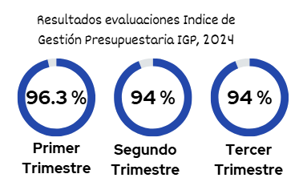
Imagen No. 8, Fuente: Informes de Evaluación PEI 2021-2024, Dpto. Planificación y Desarrollo
A la Digecog le fue asignado en el 2024 un presupuesto inicial de RD$553,271,603, más una adición de fondos al presupuesto, proveniente del acuerdo con la Unión Europea, del programa de Apoyo a la Reforma de la Administración y Finanzas Públicas de RD$5,506,702, más RD$2,000,000 por transferencia recibida del Ministerio de Hacienda menos una disminución del presupuesto institucional, de RD$5,177,000, para un total general del presupuesto vigente de RD$555,601,305., de los cuales se han devengado al 30 de noviembre 2024, un total de RD$452,715,198, equivalente a un 81% del presupuesto vigente, como puede apreciarse en la siguiente tabla:
Gastos Fijos y Operacionales
Descripción | Presupuesto Aprobado 2024 | PROGEF | Presupuesto vigente | Transferencia de Hacienda | Total, devengado al 31 de octubre
Remuneraciones y Contribuciones | 492,148,331 | 0 | 492,148,331 | 0.00 | 342,565,139
Contratación de Servicios | 33,069,740 | 2,162,705 | 35,232,445 | 1,000,000.00 | 27,040,488
Materiales y Suministros | 15,539,965 | 58,655 | 15,598,620 | 1,000,000.00 | 11,389,988
Bienes muebles, Inmuebles e Intangibles | 7,336,567 | 3,285,342 | 10,621,909 | 0.00 | 10,424,544
Total: | 548,094,603.00 | 5,506,702.00 | 2,000,000.00 | 555,601,305.00 | 452,715,198.00
Tabla No. 6 Fuente: Reportes financieros, Departamento Administrativo Financiero
La ejecución del presupuesto vigente institucional al 30 de noviembre 2024 fue aplicada en las siguientes partidas de gastos: remuneraciones y contribuciones, contratación de servicios, materiales y suministros y bienes muebles, inmuebles e intangibles; para un total devengado de RD$ RD$452,715,198, equivalente al 81% y un total de preventivos en proceso por un valor RD$35,742,106, equivalente a un 6%, del presupuesto asignado y pendiente por ejecutar un 12% RD$67,144,001, este último como proyección de gastos noviembre-diciembre 2024, como se puede apreciar en el cuadro siguiente:
Ejecución del Presupuesto Vigente del 01 enero al 30 de noviembre 2024
Objetal | Descripción | Presupuesto Vigente | Total en Preventivo | Total, Devengado al 30 de noviembre | Total de Preventivo en Proceso | Balance de Apropiación | % de Ejecución | % por Ejecutar
2.1 | Remuneraciones y Contribuciones | 492,148,331.00 | 427,194,577.00 | 396,397,140.00 | 30,797,437.00 | 64,953,754.00 | 71% | 12%
2.2 | Contratación de Servicios | 35,907,600.00 | 34,421,121.00 | 31,958,186.00 | 2,462,935.00 | 1,486,479.00 | 6% | 0%
2.3 | Materiales y Suministros | 16,563,270.00 | 16,379,649.00 | 13,929,192.00 | 2,450,457.00 | 183,621.00 | 3% | 0%
2.6 | Bienes Muebles, Inmuebles e Intangibles | 10,982,104.46 | 10,461,957.00 | 10,430,680.00 | 31,277.00 | 520,147.46 | 2% | 0%
TOTAL, DEL PRESUPUESTO VIGENTE |  | 555,601,305.46 | 488,457,304.00 | 452,715,198.00 | 35,742,106.00 | 67,144,001.46 | 81% | 12%
Tabla No. 7 Fuente: Reportes financieros, Departamento Administrativo Financiero
Para el año 2024, se elaboró un Plan Anual de Compras y Contrataciones (PACC) por un monto de RD$49,305,324.42; de los cuales, al 31 de octubre se han ejecutado 108 procesos de compras programadas para un total ejecutado de RD$39,080,182.65, incluyendo en esta suma el monto de RD$2,116,779.01 del PROGEF.
Modalidades de compras 2024
Tipo de Proceso | Monto
Compra Menor | RD$23,322,499.35
Compra por Debajo del Umbral | RD$ 9,025,683.06
Compra por Excepción | RD$2,058,000.24
Comparación de Precios | RD$4,674,000.00
Total | RD$39,080,182.65
Tabla No. 8 Fuente: Reportes División de Compras y Contrataciones.
Del total de compras y contrataciones adjudicadas se destinó a las MiPymes y MiPymes Mujer RD$29,525,376.40‬‬ equivalente a un 96.19%, tal como se detalla en la siguiente tabla:
Compras adjudicadas a las Mipymes 2024
Tipo de empresa | Monto
Mipymes | RD$17,855,713.97
Mipymes Mujer | RD$ 11,669,662.43
Total | RD$29,525,376.40
Tabla No. 9 Fuente: Reportes División de Compras y Contrataciones.
La Digecog posee cuentas por pagar a proveedores que asciende a RD$22,380,812.46 mismos que están proyectados al mes de diciembre 2024.
En cuanto a la sección de servicios generales, fue creada una ruta de transporte para trasladar personal de Santo Domingo Este, proyecto que impacta diariamente a más de 15 colaboradores.
Fue adquirida una nueva planta eléctrica de 250 kW, la cual asegura la continuidad de las labores institucionales en caso del corte de energía eléctrica.
Se continuó la modernización mobiliaria de la institución, reemplazando sillones en mal estado por ergonómicos, de esta forma contribuyendo al bienestar de nuestros colaboradores y en cumplimiento con el IDOPPRIL.
Asimismo, se realizaron los mantenimientos preventivos y correctivos de acuerdo con lo establecido en el Plan de Mantenimiento Planta Física, Vehículos y Servicios de Mayordomía. A continuación, se presenta un cuadro resumen con los diferentes mantenimientos preventivos realizados:
Se obtuvo un 90% de satisfacción en los resultados de la encuesta semestral aplicada para evaluar los servicios del Área Administrativa y Financiera correspondientes al primer semestre del año.
100% de cumplimiento en el proceso de tratamiento archivístico (identificación, organización, clasificación, y consolidación) realizados al período 2015 y 2016; inventariando un total de 1,457 cajas de los diferentes niveles de gobierno (Central, Descentralizado y Municipal), conteniendo 3,300 expedientes correspondientes a la documentación trabajada en la Dirección de Procesamiento Contable y Estados Financieros, según datos de la sección de archivos.
1,260 cajas, conteniendo 3,058 expedientes de series documentales del fondo documental fueron transferidos al Archivo General de la Nación (AGN) como órgano rector.

4.2 Desempeño de los Recursos Humanos
En el Departamento de Recursos Humanos se gestionan de manera general los siguientes subsistemas: Reclutamiento y Selección, Evaluación del Desempeño, Capacitación y Desarrollo, Compensación y Beneficios, Relaciones Laborales y Sociales, Registro y Control, y Salud en el Trabajo.
98.79% de cumplimiento con los criterios del Sistema de Monitoreo y Seguimiento de la Administración Pública (SISMAP) ocupando la posición No. 1 del ranking de instituciones.
100% de los acuerdos de desempeño elaborados y monitoreados trimestralmente de los 364 colaboradores con el propósito de continuar con la cultura y fortalecimiento de la evaluación del desempeño, durante el año 2024.
Evaluaciones del Desempeño 2024
Evaluados por sexo | Cantidad | Porcentaje
Hombres | 164 | 44%
Mujeres | 200 | 56%
Total | 364 | 100%
Evaluados por Grupo Ocupacional | Cantidad | Porcentaje
Grupo I | 40 | 11%
Grupo II | 54 | 15%
Grupo III | 53 | 15%
Grupo IV | 185 | 51%
Grupo V | 32 | 9%
Total | 364 | 100%
Tabla No. 10 Fuente: Reportes de registro y control, Departamento de Recursos Humanos
80 acciones formativas se han desarrollado durante el presente año, impactando a de las diferentes áreas de la institución:

Gráfico No. 4, Fuente: Registros de Capacitación, Dpto. Recursos Humanos.

Gráfico No. 5, Fuente: Registros de Capacitación, Dpto. Recursos Humanos.
Fue firmado un acuerdo de colaboración interinstitucional con el Consejo Nacional de Discapacitados, CONADIS. El objetivo de este acuerdo es impulsar la inclusión laboral de personas con discapacidad en la Digecog y participar en el proyecto “RD Incluye”.
Dos (2) benchmarking realizados con el objetivo de adquirir buenas prácticas: 1ero sobre la obtención del Sello de Igualdad de Género con el Sistema Único de Beneficiario y el 2do. sobre Buenas Prácticas sobre Riesgo Laboral, con el Ministerio de Industria, Comercio y Mipymes.
95% del cronograma del plan de trabajo del Sistema de Seguridad y Salud en la Administración Pública (SISTAP) realizado; el 5% de las actividades pendientes están proyectadas para ser realizadas antes de concluir el presente año y, además, fue actualizada la Política de Seguridad y Salud en el Trabajo de Digecog.
89% de satisfacción fue el resultado de la aplicación de Encuesta de Clima Laboral realizada en el mes de junio a 155 colaboradores con más de seis (6) meses en la institución. De la muestra tomada 98 corresponden a coladores de sexo femenino y 57 al sexo masculino.

Gráfico No. 6, Fuente: Departamento de Recursos Humanos
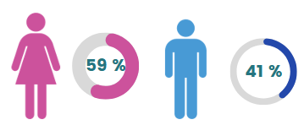
368 empleados componen el equipo de la Digecog dividido entre 216 mujeres y 152 hombres comprometidos a desempeñar sus labores con ahínco y esmero.
Los cargos que desempeñan los colaboradores están agrupados en los cinco (5) grupos ocupacionales, de acuerdo a las normativas emitidas por el Ministerio de Administración Pública. Del total de colaboradores, 110 pertenecen a la Carrera Administrativa.

Gráfico No. 7, Fuente: Registros Departamento de Recursos Humanos.
Durante el año en curso se ha implementado en más de un 95% el manual de cargo, conjuntamente se han realizado adecuaciones salariales de acuerdo al tabulador salarial, beneficiando a más de 100 colaboradores, principalmente de las áreas sustantivas de la institución.
En el área de servicios médicos se han llevado a cabo varias actividades para contribuir en la calidad de vida de los colaboradores como son: 105 colaboradores participaron de la Jornada de vacunación de influencia H1N1.
Los días desde el 15 al 19 de abril 2024 fue realizada la Semana de la Salud 2024 con el tema “El mejor Regalo es tu Salud”, en cumplimiento a las actividades de promoción y prevención de la salud, se efectuaron charlas como Técnicas para la Alimentación Consciente, Signos de Alarma para la Hipertensión, Prevención en Salud Visual, y Charla de Cuidado Auditivo.
Jornada Cardiovascular | Tamizaje Auditivo | Jornada Oftalmológica | Jornada Odontológica | Actividad de Integración Salud y Bienestar
Más de 120 colaboradores  les fue realizado los siguientes estudios:  Presión Arterial,  Glicemia Capilar. | Fueron realizadas 142 evaluaciones de:  Audiometría  Timpanometría. | Se realizaron más de 100 exámenes Oftalmológicos. | Alrededor de 110 evaluaciones Odontológicas. | Participación de más de 210 colaboradores en la jornada de zumba saludable.
Tabla No. 11 Fuente: Reportes de registro del área de servicios médicos, Departamento de Recursos Humanos.
En ese mismo orden en el mes de junio fue realizada sensibilización sobre la prevención del Cáncer de Próstata y en el mes de octubre la Jornada PSA en Sangre y Tacto Rectal con la participación de 103 colaboradores. Además, el 2 de agosto, se llevó a cabo una sensibilización sobre la lactancia materna, con la participación de 26 colaboradores.
Como parte de las actividades del mes de Sensibilización sobre el Cáncer de Mama 2024 fue realizada jornada de realización de estudios de Sonografías y Sonomamografías con el acompañamiento del Servicio Nacional de Salud (SNS).
Estudios | Instituciones Beneficiadas
Estudios | Digecog | Contraloría | Capgefi | Ministerio de Hacienda | Tesorería | DGEII
Sonografía | 51 | 5 | 2 | 10 | 3 | 2
Sonomamografías | 42 | 1 | 4 | 0 | 0 | 0
Tabla No. 12 Fuente: Reportes de registro del área de servicios médicos, Departamento de Recursos Humanos.

4.3 Desempeño de los Procesos Jurídicos
Durante el año fueron firmados cinco (5) acuerdos de colaboración interinstitucional con las siguientes entidades:
- Instituto de Administración Pública (INAP), firmado el 26 de marzo 2024.

- Plataforma Educativa y Cultural de República Dominicana (EDUMÁS) y Digecog, firmado el 23 de julio 2024.

- Colegio Dominicano de Contadores Públicos, firmado el 09 de julio 2024.

- Consejo Nacional de Discapacidad (CONADIS).

- Oficina Gubernamental de Tecnologías de la Información y Comunicación (OGTIC).
En ese mismo orden fue dado seguimiento al cumplimiento de los acuerdos existentes con las siguientes instituciones:
- Ministerio de Administración Pública, MAP.

- Project Management Institute, CAP-RD.

- Dirección General de Contrataciones Públicas.
Fueron realizadas cuatro (4) auditorías de cumplimiento legal realizadas durante el año 2024 al Departamento Administrativo y Financiero con el objetivo de:
- Verificar el cumplimiento de la Ley No. 340-06 sobre Compra y Contrataciones.

- Verificar el cumplimiento de la Ley No. 5-07 que crea el Sistema Integrado de Administración Financiera del Estado.

- Verificar el cumplimiento del Decreto No. 492-07, que instituye el Reglamento No. 492-07 de aplicación de la ley orgánica No. 423-06 de Presupuesto para el Sector Público.

- Verificar el cumplimiento del reglamento No. 523-2009 de relaciones laborales en la administración pública.
Dos (02) difusiones realizadas de la Ley No. 5-07 que crea el Sistema Integrado de Administración Financiera del Estado y sobre la Ley No. 10-07 de la Contraloría General de la República.
83% de avance en la implementación de las Normas ISO 37001 de Antisoborno e ISO 37301 de Cumplimiento, pendiente la ejecución de la 6ta. Etapa del proyecto para lograr la certificación de dichas normas. 31 colaboradores fueron capacitados en la Norma ISO 37001 de Antisoborno e ISO 37301 de Cumplimiento como parte del proceso de su implementación. Fue actualizado el Procedimiento de Gestión del Cumplimiento y se realizó informe de ejecución del Programa de Cultura Antisoborno y Cumplimiento.
Se brindó representación legal a la institución para comisión de personal en el Ministerio de Administración Pública (MAP).

4.4 Desempeño de la Tecnología
Durante el año 2024 la Digecog logró el 100% de avance en el índice de TIC, posicionando a la Digecog en el puesto número 1 del ranking entre 180 instituciones.

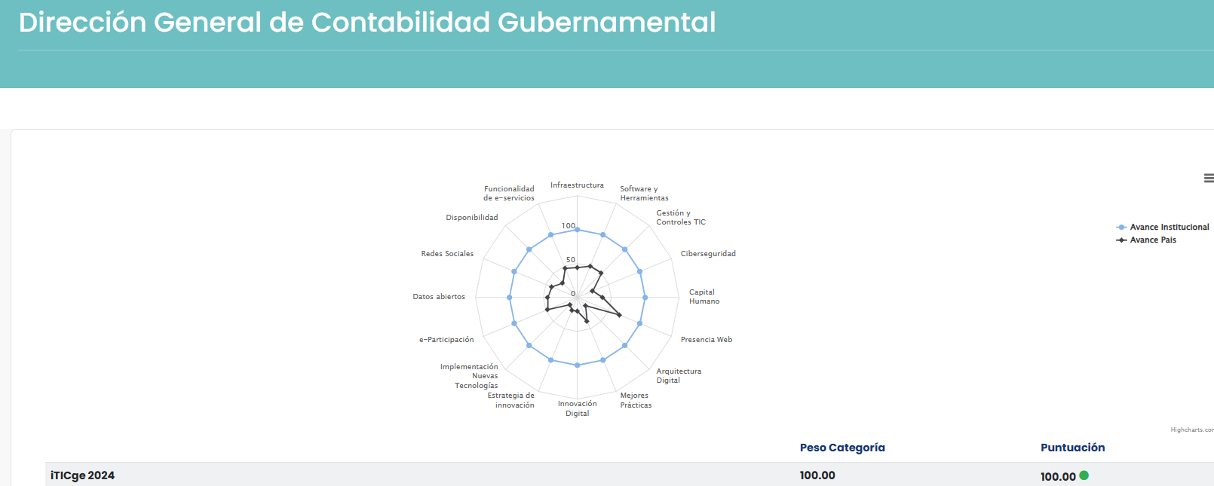
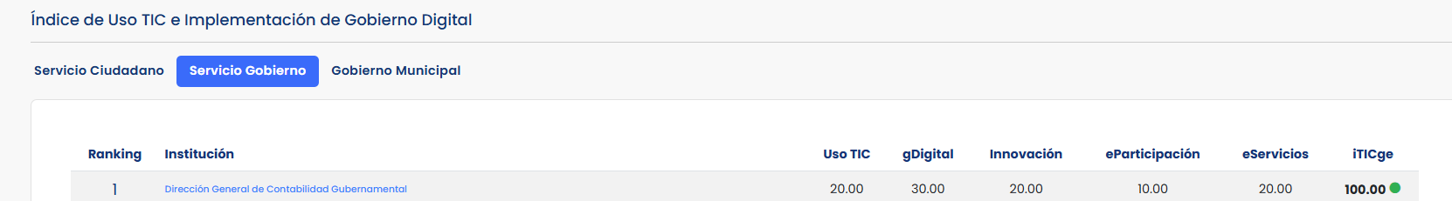

Imagen No. 9 Fuente: http://itIcge.gob.do/results.php
Además, ha realizado varias acciones estratégicas con el propósito de mantener los estándares de calidad que permitan continuar optimizando la plataforma tecnológica, garantizando la eficiencia y la eficacia de los procesos internos a través del uso de las tecnologías de la información y comunicación.
Es por ello, que se han desarrollado múltiples sistemas de mejoras impactando en los procesos y permitiendo una creación de valor público, los cuales se detallan a continuación:
- Sistema de Consolidación para la Información Contable (SICONC): Es un software que facilitará la integración de datos contables provenientes de diversas instituciones, permitiendo una visión consolidada y precisa de las finanzas públicas, conforme a las Normas Internacionales de Contabilidad del Sector Público (NICSP). De este proyecto se completaron las siguientes fases: análisis, desarrollo y pruebas, pendiente la implementación.
- Análisis, Desarrollo y Pruebas de la Automatización de los Formularios de Corte y Cierre Contable: De este sistema se ha realizado el análisis, desarrollo y las pruebas del Sistema de Captura de Información de Corte y Cierre Contable, una iniciativa que está generando un impacto significativo en la simplificación de trámites y la mejora de procesos.
- Desarrollo del Sistema de Gente PRO: Se ha avanzado con el proceso de implementación del Sistema "Gente PRO 1.0" herramienta que integra la gestión de los recursos humanos.
- Implementación del Sistema de Transparencia Documental (TRANSDOC): Sistema de información que permite la recepción, seguimiento y administración de grandes flujos de correspondencia externa, la elaboración y manejo de la correspondencia interna, además de la búsqueda y recuperación de la información en los archivos oficiales, incorporando rutinas de trabajo y herramientas informáticas orientadas a una mayor eficiencia y seguridad en la gestión de documental.
- Implementación de la Plataforma de Interoperabilidad X-Road: Esta Plataforma marca un avance significativo en la gestión y compartición de datos entre diferentes sistemas de información. Simplifica los trámites al facilitar el intercambio seguro de información sensible entre entidades, eliminando barreras tecnológicas y mejorando la eficiencia administrativa.
- Automatización del Proceso de Gestión de las Requisiciones de Almacén: Optimiza la eficiencia al eliminar errores humanos y reducir los tiempos de procesamiento. Además, facilita una mayor visibilidad y seguimiento en tiempo real de las requisiciones, mejorando la capacidad de planificación y control del inventario.
- Actualización del Sistema de Análisis del Cumplimiento de las Normativas Contables (SISACNOC): Con la finalidad de mejorar la reportería en el sistema de medición. Esta simplifica los trámites, análisis de datos relacionados con el cumplimiento de normativas contables, mejora los procesos al ofrecer informes más precisos y accesibles y, además, se desarrolló el proceso de interoperabilidad entre este y el Sistema de Monitoreo y Medición de la Gestión Pública (SMMGP).
- Actualización al Sistema de Administración de Bienes (SIAB) para ser utilizado en hospitales del país: El objetivo es garantizar el registro contable de la gestión de activos fijos muebles e inmuebles de ese sector.
- Implementación de Extended Detection & Response (XDR): Es una solución de seguridad cibernética que ha sido implementada. Integra múltiples fuentes de datos de seguridad para proporcionar una visión más amplia y contextualizada de las amenazas. Aunque se centra en los Endpoints, amplía su alcance para incluir datos de redes, aplicaciones y otros puntos de control de seguridad.
- Implementación de Netflow: Esta permite la recopilación automatizada de datos de tráfico en tiempo real, simplificando los trámites al proporcionar información detallada y precisa sobre el uso de la red. Con NetFlow en funcionamiento, se ha mejorado la capacidad de monitoreo y análisis, lo que no solo optimiza la gestión del ancho de banda y la identificación de congestiones, sino que también fortalece nuestra capacidad para detectar y responder proactivamente a posibles amenazas de seguridad.
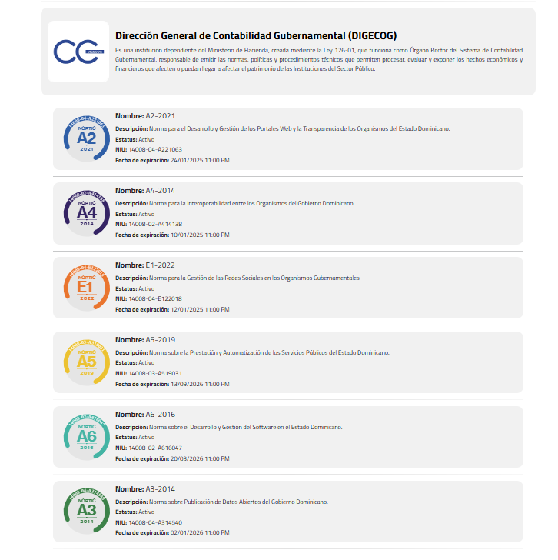
A continuación, se detallan las certificaciones obtenidas en la Digecog:
Imagen No. 10, Fuente: Certificaciones NORTIC, OGTIC
Con relación al desempeño de la mesa de servicio TIC, el 97% de satisfacción con los servicios TIC, arrojado en encuesta aplicada. Fue elaborado el plan de acción para dar respuesta a las quejas y sugerencias planteadas por los usuarios, con el fin de mejorar continuamente los servicios ofrecidos.
2,195 soportes tecnológicos internos y 390 mantenimientos a los servidores de la Digecog. Además, de 809 asistencias externas a 422 instituciones del Gobierno Central, Instituciones Descentralizadas y Gobiernos Locales, en el Sistema de Administración de Bienes (SIAB). Fueron atendidas 367 solicitudes sobre el uso del SISACNOC a 240 instituciones y 311 solicitudes sobre el uso y acceso Sistema de Implementación de las Normativas Contables (SINOC) a 148 instituciones.
Se recibieron 79,164 visitas y/o concurrencias al portal web de la institución. Fue implementado el Sistema Microsoft Endpoint Configuration Manager: Esta solución de software de administración permite centralizar la gestión de configuraciones para sistemas físicos y virtuales dentro de nuestra institución. Fueron realizadas 53 copias de seguridad a la información digital.
Así mismo fueron realizadas las siguientes actividades:
- Análisis de impacto de negocio (BI).

- Simulación de ataque de Cibernéticos para verificar controles de nuestra seguridad.

- Actualización de matriz para la gestión de escalamiento de incidentes.

- Diseño de un Plan de Capacitación para concientizar en temas de Ciberseguridad.

- Con el objetivo de garantizar una gestión efectiva de los riesgos se estuvo evaluando y actualizando la matriz de riesgos identificados en el área de TIC, así como las estrategias implementadas para mitigarlos.
Para impulsar la participación de mujeres en Tecnologías de la Información y Comunicación TIC en la Digecog cinco (5) mujeres laboran en el departamento, ocupando el 28% de la cantidad de colaboradores del área siendo la posición de encargada del área ocupada por una mujer marcando un hito en la promoción de la diversidad en un campo tradicionalmente dominado por hombres.
Del mismo modo, se destaca la colaboración con WomenCISO LATAM, una plataforma fundamental que promueve el liderazgo femenino en ciberseguridad y tecnologías de la información en América Latina. A través de esta asociación, se ha recibido conocimientos, experiencias y mejores prácticas, contribuyendo al avance de la industria tecnológica regional hacia un futuro más inclusivo y diverso.

4.5 Desempeño del Sistema de Planificación y Desarrollo Institucional
Durante el mes de junio del 202 fue remitida la estructura programática para el año 2025 a la Dirección General de Presupuesto (Digepres) en la que se estipula como resultado esperado para el proximo año: Aumentar un 41% de las Instituciones del Sector Público No Financiero con el Sistema de Contabilidad Gubernamental implementado, en comparación al 39% presentado en el 2024. Estos se desarrollarán en tres (3) grandes productos:
- Instituciones del Sector Público No Financiero con normativas implementadas.

- Instituciones del Sector Público con informaciones económico financieras contenidas en informes de rendición de cuentas.

- Instituciones del Sector Público No Financiero con el Sistema de Contabilidad Gubernamental implementado.
Durante el 2024, el tema de proyectos en la Digecog se ha fortalecido con el desarrollo de una serie de actividades, entrenamientos y capacitaciones, así como con la implementación de buenas prácticas y estrategias que permitieron una ejecución eficiente, el cumplimiento de objetivos y la optimización de recursos.
Con el apoyo del Programa de Apoyo a la Reforma de la Administración de las Finanzas Públicas (PROGEF), financiado por la Unión Europea, fueron realizadas las siguientes actividades:
- Contratación de una empresa consultora para el acompañamiento técnico en la elaboración del Plan Estratégico Institucional 2025-2028.

- Cursos de Gestión Agiles de Proyectos con Scrum.

- Jornadas de capacitación a los técnicos de las Instituciones del sector público, sobre los manuales elaborados de acuerdo a las NICSP.

- Lanzamiento oficial del Compendio Normativo del Sistema de Contabilidad Gubernamental de la República Dominicana (COMNOR 1.0), siendo la entrega de este documento el cierre oficial de la ejecución del PROGEF.
A través del convenio de colaboración interinstitucional entre el Project Management Institute República Dominicana (PMIRD) y esta Digecog, se está ejecutando un programa de actividades para reforzar el personal sobre los diferentes tópicos de la gestión de proyectos. En este sentido, se presentaron varios talleres:
- Herramientas colaborativas para la Gestión de Proyectos.

- Estrategias para impulsar una Oficina de Gestión de Proyectos (PMO) en el Sector Público.

- Automatización de procesos con Microsoft Power Platform y Gestión de Proyectos Problemáticos.
Asimismo, con el apoyo del PMIRD se participó en charlas variadas, tales como: Webinar: PMI Infinity II: Casos de Aplicación; Eficiencia Energética y Reducción de Huella de Carbono con Energía Solar en el Aeropuerto Las Américas, Dr. José Francisco Peña Gómez; Gestión del Cambio como Directores de Proyectos; Errores comunes en la Dirección de Proyectos y PMI Infinity: La Nueva Era de la Gestión de Proyectos con Inteligencia Artificial; así como la participación de varios colaboradores en el XIV Congreso Internacional de Dirección de Proyectos PMIRD 2024, Project Connect, “Conectando las piezas del Futuro”.
Durante el año, se formularon dos (02) Actas Constitutivas para los proyectos “Programa de Televisión Contabilidad Transparente”, una transmisión de alcance nacional con un formato mixto de entrevistas, acciones educativas e interactivas relacionadas con la contabilidad pública y dirigidas al público en general, y “Propuesta Metodologíca para la Gestión del Cambio”, un proyecto que proporciona un marco estructurado para gestionar el cambio de manera efectiva en la institución.
También, se hizo el lanzamiento del 1er. Concurso de Iniciativa Innovadora entre los colaboradores, actividad de gran impacto en este 2024, organizada con el objetivo de incentivar la creación de ideas innovadoras que generen valor y promuevan la cultura de Innovacion en la institución, resultando ganador la iniciativa: Plataforma Digital de Capacitación con Realidad Aumentada.

Resultados de la Implementación y Aplicación de las Normas Básicas de Control Interno o del Indicador de Control Interno
La Digecog mantiene una valoración del 100% en las Normas Básicas de Control Interno (NOBACI), un indicador monitoreado por la Contraloría General de la República Dominicana. Esto demuestra el adecuado y eficiente funcionamiento del control interno de la institución.
En cumplimiento de la resolución IN-CGR-RES-2023-0009 emitida por la Contraloría General de la República, las NOBACI se convierte en un subindicador del Índice de Control Interno (ICI), este último fue calificado con una puntuación de 97.10% al corte del tercer trimestre de 2024.
La Digecog obtuvo una calificación del 90% en el proceso de validación del cumplimiento del Sistema de Control Interno lo que refleja un nivel de cumplimiento satisfactorio. El 10% restante ha sido abordado mediante plan de acción, remitido oportunamente al órgano rector, con el objetivo de cerrar las brechas identificadas.

Resultados de los Sistemas de Calidad
La Digecog recibió el máximo reconocimiento, el Gran Premio Nacional a la Calidad, gracias a su sobresaliente participación en la XX edición del Premio Nacional a la Calidad y Prácticas Promisorias 2024, organizado por el Ministerio de Administración Pública (MAP). El premio fue entregado al director general de la institución, Sr. Rómulo Arias Moscat, por la vicepresidenta de la República, Sra. Raquel Peña, y el ministro del MAP, Sr. Sigmund Freund. Dicha premiación fue realizada en el Salón Garden Ten del Hotel El Embajador.



Imagen No. 11 Trofeo Gran Premio a la Calidad
Como práctica en la Digecog, anualmente es realizada la autoevaluación institucional a través de la metodología CAF, en fiel cumplimiento con el decreto núm. 211-10.
Posterior a la postulación del año 2023, fue recibido el informe 2024 identificando 10 áreas de mejoras como retos importantes a superar en un ciclo constante de mejora continua.
Durante el mes de junio 2024, se realizó la Auditoría de Seguimiento al Sistema de Gestión de la Calidad de la institución, por la empresa certificadora AENOR, donde se comprobó la implantación del sistema respecto a los requisitos especificados en la norma de referencia UNE-EN ISO 9001:2015. A los fines de seguir brindando servicios de calidad para impulsar la mejora continua en todas nuestras áreas de trabajo, de la cual se obtuvieron los siguientes hallazgos:
Auditoría de Seguimiento Recertificación Sistema de Gestión de la Calidad
Hallazgos | Cantidad
Observaciones | 0
Oportunidades de mejora | 1
Puntos fuertes | 5
No conformidades | 0
Tabla No. 13 Fuente: Reportes de auditorías, Departamento de Planificación y Desarrollo

En ese sentido, en el mes de agosto fueron capacitados 20 colaboradores como Auditores Líderes en las normas integradas ISO 9001, 37001 y 37301, por parte de la empresa AENOR con el objetivo de adquirir los conocimientos y habilidades para planificar y llevar a cabo auditorías integrales tanto internas como externas en cumplimiento con la ISO 19011 de principios, procedimientos y técnicas de auditoría ampliamente reconocidos.
Por tercer año consecutivo, en noviembre para el “Mes de la Calidad”, la Digecog se abocó a celebrar la Semana de la Calidad e Innovación, con el eslogan “Innovación y Calidad en cada idea”, con el objetivo de fortalecer la cultura de la calidad y fomentar la innovación en nuestra institución. En la misma se impartieron tres charlas:
- Metodologías y nuevas tendencias para impulsar la innovación y sostenibilidad.

- Innovación en el Sector Público: Claves para Liderar Proyectos que transformen y mejoren la Calidad Institucional.

- Del Servicio a la Experiencia en la Práctica.
Para el análisis del desempeño y eficacia del Sistema de Gestión de la Calidad (SGC) se mostraron los resultados relacionados con:
- Satisfacción del cliente y partes interesadas: fueron presentados y analizados los resultados de la encuesta de satisfacción institucional, aplicada bajo los lineamientos del MAP.

- La satisfacción del cliente cuenta con una valoración de un 99% en los servicios que ofrece la institución.
Con relación a las no conformidades correspondientes al año 2024, se asignaron auditores para la validación de éstas. Actualmente, se encuentran cerradas formalmente tres (3) de siete (7) detectadas.
En el 2024, se realizaron ocho (8) auditorías internas con las cuales fueron auditados 29 procesos a ocho (8) de las 10 áreas de la Digecog, de los que en sus informes se reportan los hallazgos encontrados como producto del proceso. Sobre estos hallazgos fue desarrollado un análisis de causas raíz, a partir del cual se elaboraron planes de acción para subsanar las mismas, los cuales se están ejecutando.
Auditorías de Internas del Sistema de Gestión de la Calidad
Hallazgos | Cantidad
Observaciones | 12
Oportunidades de mejora | 15
Puntos fuertes | 34
No conformidades | 6
Tabla No. 14 Fuente: Reportes de auditorías, Departamento de Planificación y Desarrollo
Con el objetivo de optimizar los procesos institucionales, en 2024 se gestionaron:
Documentos Gestionados 2024
Tipo de Documento | Elaborados | Actualizados | Total
Fichas de Procesos | 1 | 12 | 13
Formularios | 1 | 18 | 19
Lista | 0 | 1 | 1
Manuales | 0 | 3 | 3
Matrices | 0 | 7 | 7
Otros Documentos Controlados | 1 | 3 | 4
Políticas | 1 | 9 | 10
Procedimientos | 3 | 20 | 23
Total | 7 | 73 | 80
Tabla No. 15 Fuente: Reportes Departamento de Planificación y Desarrollo

Para el año 2024 se identificaron un total de 116 riesgos a los objetivos, procesos y proyectos de la institución, siendo 77 bajos, 37 con valoración media y 2 altos, como se ilustra a continuación:

Gráficos No. 8 y 9, Fuente: Matriz de Riesgos Oportunidades, Dpto. Planificación y Desarrollo.
Conforme a las políticas instituidas en el Manual de Riesgos y Oportunidades, a los 37 riesgos medios y dos (2) altos se les han determinado sus planes de tratamiento con un total de 81 acciones de mitigación.
En cuanto a las oportunidades, se han considerado seis (6) coyunturas y/o hechos significativos que contribuirían de manera importante y más directa a los procesos de: evaluación institucional, evaluación de los registros de las operaciones económicas-financieras y en la elaboración de los estados financieros, agregando mayor calidad a la rendición de cuentas de las que, se ha podido constatar su avance.
En el mes de agosto se realizó la reunión de Revisión por la Dirección del Sistema de Gestión de la Calidad, Antisoborno y Cumplimiento, para determinar la idoneidad del Sistema de Gestión, su nivel de eficacia y su capacidad para producir los resultados previstos.

Acciones para el Fortalecimiento Institucional
Las actividades ejecutadas durante este año han estado plasmadas en el Plan Operativo Anual 2024 alineado al PEI 2021-2024 y Plan Anual de Compras y Contrataciones a los que se les realiza monitoreo y seguimiento de manera mensual, trimestral y semestral según corresponda, esto se realiza a través de las herramientas Sistema de Seguimiento, Monitoreo y Evaluación de la Planificación y Tableros de Mando en Excel los que arrojan resultados de ejecución por direcciones y departamento.
99% promedio de efectividad en las evaluaciones del Plan Operativo Anual hasta el tercer trimestre 2024. Ver detalles:
Departamentos | Primer Trimestre |  | Segundo Trimestre |  | Tercer Trimestre |  | Promedio general
Departamentos | Cantidad  indicadores | Efectividad | Cantidad  indicadores | Efectividad | Cantidad  indicadores | Efectividad | Promedio general
Dirección de Normas y Procedimientos | 4 | 100% | 4 | 100% | 1 | 100% | 100%
Dirección de Procesamientos Contables y Estados Financieros | 7 | 100% | 9 | 100% | 10 | 100% | 100%
Dirección de Análisis de la Información Financiera | 2 | 100% | 4 | 99% | 3 | 100% | 100%
Departamento de Recursos Humanos | 13 | 100% | 15 | 100% | 12 | 99% | 99%
Departamento de Planificación y Desarrollo | 14 | 90% |  | 94% | 8 | 100% | 95%
Departamento Administrativo y Financiero | 9 | 100% | 6 | 100% | 6 | 100% | 100%
Departamento de Tecnología de la Información | 11 | 100% | 11 | 100% | 8 | 100% | 100%
Departamento de Comunicaciones | 2 | 97% | 2 | 97% | 2 | 97% | 97%
Departamento Jurídico | 6 | 100% | 6 | 100% | 7 | 100% | 100%
Oficina de Acceso a la Información | 6 | 100% | 8 | 100% | 8 | 100% | 100%
Efectividad /Cantidad de Indicadores | 74 | 99% | 65 | 99% | 65 | 100% | 99%
Tabla No. 16 Fuente: Reportes Departamento de Planificación y Desarrollo
95% promedio en la ejecución de la programación física y financiera hasta el tercer trimestre 2024; y elaborada la estructura programática para el año 2025 que da origen a la programación presupuestaria del mismo año.
La institución está en proceso de formulación del Plan Estratégico Institucional 2025-2028, el Plan Operativo Anual y el Plan de Compras y Contrataciones para 2025. Para ello, se han llevado a cabo jornadas de trabajo, tanto presenciales como virtuales con la participación del equipo directivo y mandos medios de la institución, además, de representantes de los grupos de interés relevantes.
- Taller de revisión del Marco Estratégico Institucional.

- Taller diseño de mapa de objetivos estratégicos.

- Jornada de formulación de PEI 2025-2028, Plan Operativo Anual y Plan de Compras y Contrataciones 2025.

- Taller de identificación y priorización de proyectos.
Producto de estas actividades fue actualizado el marco estratégico institucional, análisis de contexto (PESTEL y FODA), definido los objetivos estratégicos y los resultados intermedios. Estos avances permitirán formular líneas de acción, indicadores claves y metas a desarrollar en los distintos años del PEI.
La Digecog refleja resultados de impacto en todos los indicadores de metas presidenciales monitoreados mediante el Sistema de Monitoreo y Medición de la Gestión Pública (SMMGP) en donde es evidente un cumplimiento promedio de 96.97% a nivel general. Ver gráfica.
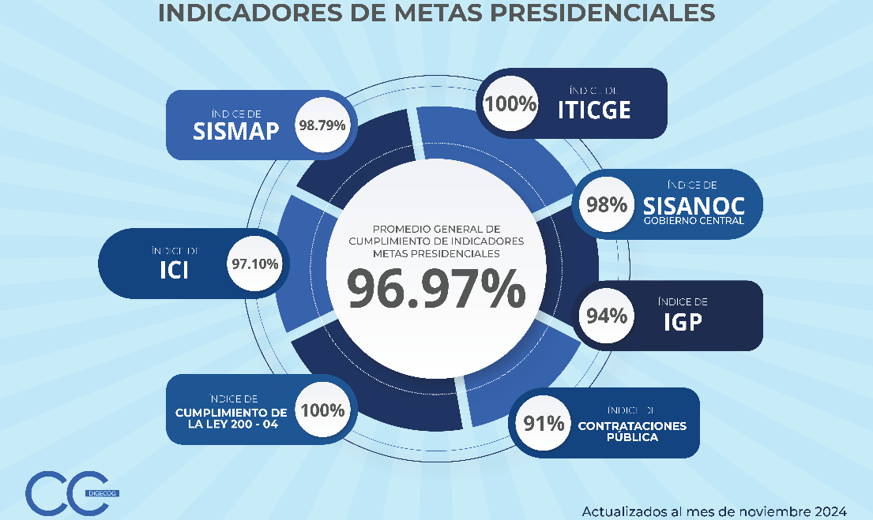
Imagen No. 12 Resultados indicadores de metas presidenciales
- Resultados o Avances en la Implementación de las Políticas Transversales.
Con relación a la implementacion en la Digecog de las cuatro (4) Políticas Transversales de las seis (6) que plantea la Guía, impulsadas por el Gobierno Dominicano a través del Ministerio de Economía, Planificación y Desarrollo, a fin de cumplir con lo establecido en la Estrategia Nacional de Desarrollo 2030, para noviembre de este año 2024, se han logrado avances significativos en las acciones ejecutadas por la institución con el siguiente estatus de implementación:

Gráfica 10. Fuente: Dpto. de Planificación y Desarrollo

Gráfica 11. Fuente: Dpto. de Planificación y Desarrollo
Política Transversal de Igualdad de Género
Presenta un cumplimiento del 21.25%, cumpliendo con aspectos de la arquitectura institucional para la inclusión de género, y mostrando grandes oportunidades de mejora en la inclusión del enfoque de género en las políticas, capacitación y ambiente laboral, hemos logrado:
- El cargo de Analista de Equidad de Género está en el Manual de Cargos de la Dirección General de Contabilidad Gubernamental (Digecog), bajo supervisión del director general con el propósito de realizar actividades de diseño de estrategias, formación y análisis estadístico para la implementación de las políticas de equidad de género de la institución.

- En cuanto a género, en la formulación del POA 2024, se incorporaron indicadores de gestión que evidencian un cumplimiento al 100%.

- Digecog posee una Política de igualdad de género, la cual tiene como objetivo establecer los lineamientos para fomentar y aplicar la igualdad entre mujeres y hombres con la mejora de la situación socioeconómica, laboral, política y cultural en la institución.

- La institución ha estado incrementando de manera constante el porcentaje de compras realizadas a las MIPYMES dirigidas por mujeres. Durante el tercer trimestre de 2024, el 96.19% del total de las compras destinadas a MIPYMES corresponden a MYPYMES MUJER.

- Una acción destacable, desarrollada en el mes de junio 2024, es el benchmarking realizado con el Sistema Único de Beneficiarios (SIUBEN), con la finalidad de conocer buenas prácticas sobre el Sello de Género que otorga el Ministerio de la Mujer y el Programa de las Naciones Unidas para el Desarrollo (PNUD), a las instituciones tanto públicas como privadas que implementen la equidad de género, conforme a lo que establece la Estrategia Nacional de Desarrollo (END) 2030.

- En ese mismo orden se evidencia la designación de personal femenino en puestos claves de la institución, ocupando el 58% de las plazas de trabajo. Detallamos por grupo ocupacional:

Gráfica 12. Fuente: Dpto. de Planificación y Desarrollo
- En la última encuesta de satisfacción de partes interesadas y grupos de interés realizada en junio 2024, el 66% del personal que ha recibido el servicio de asistencia técnica y que ha sido nivelado en normativas contables corresponden al género femenino y el 34% al género masculino.

Política Transversal de Cohesión Territorial
Referente a esta política transversal, la Digecog presenta un alto nivel de cumplimiento equivalente a un 85%, destacando el enfoque en la definición de iniciativas con impacto directo en la población y la desagregación de datos a nivel provincial y municipal.
En la estructura programática, fueron plasmados distintos entrenamientos destinados a la correcta implementación Sistema de Contabilidad Gubernamental en la meta-física financiera del 2024, con el objetivo de incrementar la calidad en los registros contables y presentación de estados financieros, además de velar de que se encuentren de acuerdo a las normas procedimientos y políticas establecidos por este órgano rector, incrementando la transparencia y rendición de cuentas, para este periodo enero-diciembre 2024 fueron capacitados las siguientes:
- Fueron impactados 195 hospitales de no autogestión y centros regionales, de la cobertura directa del Servicio Nacional de Salud (SNS), según lo establece la ley 123-15, ubicados en todo el territorio del país, estos organismos equivalen a un 28.18% del total instituciones entrenadas.

- 74 instituciones Descentralizada y/o Autónomas que corresponden al 10.69 %.

- 08 instituciones de la Seguridad Social que corresponden al 1.16 %.

- 393 de Gobiernos locales (Ayuntamientos, Distritos y Juntas Municipales que corresponden al 56.79 %.

- 22 instituciones corresponden el 3.18 % de las empresas públicas no financieras.
Para un universo de 692 instituciones compuestas por: 497 instituciones que informan externamente y 195 organismos de registros primarios (hospitales de no autogestión), que informan internamente a través del SNS.
Política Transversal de Sostenibilidad Ambiental
Se muestra un cumplimiento del 12.5%, cumpliendo con la promoción de "compras verdes". En tal sentido, se han realizado procesos de contratación en base al Decreto 617-22 en el Sistema Nacional de Contrataciones Públicas (SNCCP), y permite la inclusión de mejores prácticas de adquisiciones, herramientas e instrumentos de gestión de las compras públicas.
En la última encuesta de responsabilidad social realizada en mayo del 2024, el 100% de los entrevistados consideraron que la Digecog es una entidad socialmente responsable.
El compromiso de la Digecog con la sostenibilidad ambiental también se refleja con su programa de responsabilidad social, que en lo que corresponde al periodo 2024, ha desarrollado varias actividades, en la que cabe destacar la colocación de 15 zafacones impactando a los moradores de la zona de Gazcue, la recolección de desechos sólidos en el Fuerte de San Gil, en esta jornada se recolectaron 115 fundas con toda clase de desechos, los mismos fueron clasificados y destinados a una planta de reciclaje.
Así mismo, fueron sembrados 2,000 árboles de los siguientes tipos: caoba criolla y framboyán, en la comunidad del Seibo, esta actividad fue desarrollada en acompañamiento del Ministerio de Medio Ambiente, Carlos de la Rosa y a su equipo técnico.
Política Transversal de Participación Social
Presenta un cumplimiento del 50%, cumpliendo con la inclusión de un botón de acceso al sistema 311. Se ha mantenido el tiempo de respuestas oportunas a
las quejas y sugerencias desde la Oficina de Acceso a la Información (OAI) a las solicitudes recibidas por los ciudadanos.
En lo que respecta la línea 311, no se han recibido quejas, reclamos y sugerencias a través de este canal, durante el año 2024.

Resultados o Avances en la Implementación de la Evaluación de Desempeño Institucional
Los resultados del último informe de evaluación del desempeño institucional, ponen de manifiesto las acciones aplicadas por la Digecog para lograr su fortalecimiento institucional y la mejora continua de la gestión, en términos de eficacia y eficiencia, ya que al momento inicial de la evaluación, la institución alcanzó una puntuación de 911 puntos (91%), que constituyeron la línea base, y al finalizar el período, muestra avances significativos en la mayoría de los ámbitos de gestión, alcanzando una valoración de 990 puntos (99%) que en términos porcentuales representan un incremento de 8%.
Digecog espera para este próximo año 2025 ser parte de las instituciones piloto para la implementación del indicador de la Evaluación de Desempeño Institucional (EDI).

4.6 Desempeño del Área de Comunicaciones
Durante el año fue elaborado el plan de comunicación institucional, documento que establece la estrategia de comunicación, gestión de canales y su cronograma de ejecución. Durante el año se redactaron 14 notas de prensa publicadas en 23 medios. Estas informaciones tuvieron cobertura mediática en medios informativos del país, como: Listín Diario, Hoy, Diario Libre, Noticentro, Noticias Telemicro, El Caribe, RNN, RCC, Acento, Pregonero RD, entre otros.
Fue firmado acuerdo de colaboración con Ministerio de Educación (MINERD) la Plataforma Educativa y Cultura de la República Dominicana, mediante este acuerdo se producirá el programa Contabilidad Transparente, cuya finalidad es
educar y generar conciencia sobre la importancia de la contabilidad gubernamental. Se busca proporcionar información práctica y relevante sobre principios contables, normativas y buenas prácticas para promover la transparencia financiera y la rendición de cuentas y fue realizada publicación de Spot institucional en la pantalla del Metro de Santo Domingo y
En ese mismo orden, se realizaron publicaciones de información en las plataformas institucionales portal web, como un banner con enlace al canal de YouTube para promover los contenidos producidos por la institución, así como la publicación de procesos contables para orientar a las entidades públicas sobre las disposiciones más recientes en la materia que emite este organismo.
Como parte de la gestión de plataformas digitales, en específico las redes sociales tienen como meta alcanzar dos mil seguidores en el conjunto de todas las herramientas sociales disponibles por la institución. En ese sentido, de continuar la tendencia la meta será alcanzada satisfactoriamente, como muestra el siguiente cuadro:
Reporte de Redes Sociales Año 2024
Mes | Instagram | Twitter | Facebook | Total
Enero | 111 | 0 | 9 | 120
Febrero | 95 | 0 | 7 | 102
Marzo | 112 | 0 | 4 | 116
Abril | 126 | 0 | 11 | 137
Mayo | 115 | 0 | 13 | 128
Junio | 90 | 4 | 10 | 104
Julio | 122 | 0 | 6 | 128
Agosto | 104 | 0 | 4 | 108
Septiembre | 185 | 0 | 10 | 195
Octubre | 158 | 0 | 2 | 160
Noviembre | 73 | 0 | 0 | 73
Diciembre | 0 | 0 | 0 | 0
TOTAL | 649 | 4 | 76 | 1,371
Tabla No. 17 Fuente: Reportes Departamento de Planificación y Desarrollo


La Digecog en este año lanzó su programa socialmente responsable con la charla Responsabilidad Social Impactos y Desafíos, en la cual indicaron las acciones que impactarían a la comunidad, al medio ambiente y todos sus colaboradores. De igual forma, se presentó la nueva identidad visual de Responsabilidad Social en la referida actividad.
De acuerdo con el cronograma de actividades se han desarrollado las siguientes acciones correspondientes al periodo que abarca este informe:
- Colocación de zafacones en el entorno de la institución: Con la intención de crear conciencia en los lugareños en el manejo de los desechos sólidos, a través de esta iniciativa se quiere disminuir la conducta de arrojar basuras en las aceras y contenes.

- Jornada de limpieza en la playa Fuerte San Gil: Se llevó a cabo en colaboración con el Ministerio de Medio Ambiente y el Servicio Nacional de Protección Ambiental (SENPA), contando con la participación de 65 colaboradores de las tres instituciones mencionadas. Durante la actividad, se recolectaron 115 fundas con diversos desechos sólidos.

- Donación a Hogar de Ancianos Villa Altagracia: Como parte del programa de Responsabilidad Social de esta institución fue realizada visita a la entidad para realizar donación de artículos de uso personal acción que beneficia a decenas de ancianos en condiciones vulnerables.
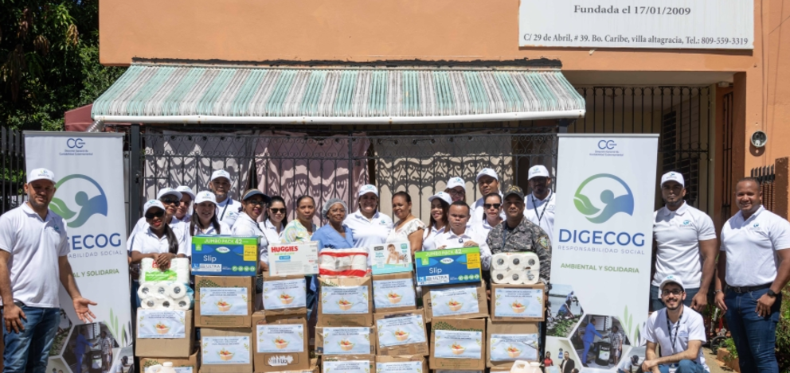
Imagen No. 13 Fuente: Donación a Hogar de Ancianos Villa Altagracia

De igual forma, el Departamento de Comunicación coordinó la participación, por tercera vez consecutiva, en la Semana Económica y Financiera del Banco Central, en la cual fue impartida la charla sobre Contabilidad Gubernamental como ente integrador de las finanzas públicas. Este acontecimiento multidisciplinario, se lleva a cabo en coordinación con la fundación Child & Youth Finance International y la participación de 29 instituciones públicas y privadas, con el Banco Central como entidad anfitriona.

V. SERVICIO AL CIUDADANO Y TRANSPARENCIA INSTITUCIONAL

Memoria Institucional 2024

Nivel de la Satisfacción con el Servicio.
La Direccion General de contabilidad Gubernamental recibió en febrero 2024 la evaluación más reciente de la Carta Compromiso al Ciudadano, la cual reflejó un 100% de satisfacción general, superando así la meta establecida de 95%. La Digecog ha mostrado un desempeño sobresaliente en la prestación de servicios a los ciudadanos, en satisfacción en los siguientes atributos: amabilidad, profesionalidad, fiabilidad y tiempo de respuesta establecido en los servicios de Orientación a Instituciones Educativas y Gremiales, Asistencia Técnica y Capacitación a Instituciones Públicas en Contabilidad Gubernamental.
Además, durante los meses de mayo-junio, se llevó a cabo la encuesta de Satisfacción Institucional con la guía y el acompañamiento del Observatorio Nacional de los Servicios del Ministerio de Administración Pública (MAP). Esta encuesta arrojó resultados satisfactorios, alcanzando un 98.5%.
Como parte de nuestro compromiso con la mejora continua, la institución realiza encuestas periódicas a sus colaboradores para evaluar su satisfacción con los servicios ofrecidos. Estos servicios incluyen:
- Servicios generales (transporte, almuerzo, limpieza): 90%.

- Servicios TIC: 97%.
- Servicios de Acceso a la Información: 100%.
El promedio general de satisfacción de todos los servicios internos fue de 95.7%. Este resultado refleja el alto nivel de la institución en la atención a sus colaboradores y refuerza nuestro compromiso con la mejora continua de nuestros servicios.

Nivel de Cumplimiento Acceso a la Información
La Oficina de Acceso a la Información (OAI), ha mantenido las buenas prácticas en el cumplimiento de sus obligaciones en materia de transparencia y en los procesos de acceso a la información pública, evidenciado en las evaluaciones realizadas por la Dirección General de Ética e Integridad al portal.
Evaluación Portal de Transparencia, Año 2024
Mes | Puntuación
Enero | 99.64%
Febrero | 100%
Marzo | 96.79%
Abril | 100%
Mayo | 100%
Junio | 100%
Julio | 100%
Agosto | 99.78%
Septiembre | 100%
Octubre | 100%
Noviembre | N/D
Diciembre | N/D
Promedio general | 99.62%
Tabla No. 18 Fuente: Reportes Departamento de Planificación y Desarrollo
Estos valores son resultado de la evaluación de los portales de transparencia que realiza la Dirección General de Ética e Integridad Gubernamental.
La OAI mantiene enlace a través del convenio interinstitucional con el Programa Nacional para la Promoción de la Ética (Proética), un programa del gabinete de transparencia, prevención y control del gasto público, con la finalidad de asumir
la responsabilidad que se tiene de promover la cultura ética en la institución y el buen proceder de los servidores públicos.
Con la finalidad de sensibilizar al personal de la institución sobre acceso a la información, derecho a saber, transparencia, gobierno abierto y sobre la ley 200-04 de Libre Acceso a la Información Pública se han realizado las siguientes capacitaciones:
- 39 colaboradores de la institución participaron de la charla de acceso a la información y derecho a saber.

- 119 colaboradores de la institución fueron sensibilizados con los temas de la oficina de acceso a la información y de la ley No. 200-04.

- 191 colaboradores de la institución participaron sensibilización sobre transparencia y gobierno abierto.

- 273 colaboradores de la institución participaron en la sensibilización de la política de la Oficina de Acceso a la información.

- Participación en el Tercer Congreso por la Integridad, dirigido por la Dirección General de Ética e Integridad (DIGEIG).

- Participación en el Rally por la transparencia, dirigido por la Dirección General de Ética e Integridad (DIGEIG).
La oficina de acceso a la Información, juntamente con la Comisión de Integridad Gubernamental y Cumplimiento Normativo tiene como obligación crear una cultura de valores éticos y de integridad dentro de la institución, de las cuales se han implementado las siguientes acciones:
- 468 participantes en cuatro (4) sensibilizaciones realizadas para cultivar los valores éticos institucionales realizadas durante el año.

- 150 colaboradores de la institución participaron activamente en la celebración, la cual incluyó la creación de un "árbol de valores".

Resultados Sistema de Quejas, Reclamos y Sugerencias
La Digecog cuenta a nivel interno con buzón a través del cual se canalizan las denuncias, quejas, reclamaciones y sugerencias a las que se les ha dado respuestas de manera oportuna.
Distribución de QSDR internas recibidas
Trimestres | Categoría
Trimestres | Quejas | Sugerencias | Denuncias | Reclamaciones
Primero | 8 | 1 | 0 | 0
Segundo | 5 | 2 | 0 | 6
Tercero | 5 | 1 | 0 | 2
Total, Periodo | 18 | 4 | 0 | 8
Tabla No. 19 Fuente: Reportes Oficina de Acceso a la Información
En lo que respecta al buzón externo y la línea 311, no se han recibido quejas, denuncias, reclamos ni sugerencias a través de estos canales, durante este periodo enero - octubre del año 2024.

Resultados Mediciones del Portal de Transparencia
En cumplimiento con los lineamientos establecidos por la DIGEIG, el Sub-Portal de Transparencia de la Digecog se encuentra estandarizado y actualizado mensualmente, conforme a la resolución 2/2021.
100% en el índice de cumplimiento de la Ley No. 200-04 sobre Libre Acceso a la Información, monitoreado por el órgano rector.

18 solicitudes de información fueron recibidas de usuarios externos de las cuales 12 fueron a través del Portal Único de Solicitud de Acceso a la Información Pública (SAIP), y seis (6) por correo electrónico.
Estos resultados fueron logrados tomando acciones tales como:
- Respuesta en tiempo oportuno.

- Orientación al solicitante sobre el llenado de la solicitud de información.

- Cumplimiento con las etapas y plazos del proceso de acceso a la información pública.

VI. PROYECCIONES AL PRÓXIMO AÑO

Memoria Institucional 2024

La Digecog se encuentra inmersa en la formulación del Plan Estratégico Institucional 2025-2028, en ese sentido a través de la Estructura Programática se han planteado las siguientes metas para el año 2025.
Estructura Programática 2025
Producto | Indicador | Meta | T1 | T2 | T3 | T4
Instituciones del Sector Público No Financiero con normativas implementadas. | Cantidad de técnicos de las áreas financieras, en las instituciones del sector público no financiero activos en el programa de capacitación, ordinario y extraordinario, para la correcta implementación de las normativas contables que rigen el Sistema de Contabilidad Gubernamental. | 1,300 | N/A | N/A | N/A | 1,300
Instituciones del Sector Público con informaciones económico financieras contenidas en informes de rendición de cuentas. | Cantidad de Instituciones del Sector Público no Financiero que se incorporan en el ERIR. | 530 | 530 | N/A | N/A | N/A
Instituciones del Sector Público No Financiero con el Sistema de Contabilidad Gubernamental implementado. | Porcentaje de Instituciones del Gobierno Central y Gobiernos Locales con el Sistema de Contabilidad Gubernamental Implementado. | 41% | N/A | N/A | N/A | 41%
Tabla No. 23 Fuente: Reportes Departamento de Planificación y Desarrollo.

VII. ANEXOS

Memoria Institucional 2024

Matriz de Logros Relevantes
Matriz de Logros Relevantes, Año 2024
Producto / servicio | Enero | Febrero | Marzo | Abril | Mayo | Junio | Julio | Agosto | Septiembre | Octubre | Noviembre | Diciembre | Total Anual 2024
Instituciones del Sector Público No Financiero con normativas implementadas. | RD$3,072,498.46 | RD$3,067,134.74 | RD$3,067,134.74 | RD$5,512,301.31 | RD$3,067,134.74 | RD$3,019,097.14 | RD$ 3,009,489.64 | RD$ 3,009,489.64 | RD$ 3,464,489.64 | RD$ 5,063,252.45 | RD$5,260,367.22 | RD$10,049,552.38 | RD$50,661,942
Cantidad de técnicos de las áreas financieras y contables del Sector Público No Financiero capacitados en las normativas contables. | N/A | N/A | 181 | N/A | 283 | 71 | N/A | N/A | 146 |  | 20 | N/A | 701
Elaborar y definir compendios de Normativas contables. | 1,983,847.73 | 1,978,283.67 | 1,978,283.67 | 3,506,116.91 | 1,978,283.57 | 1,930,246.07 | 1,920,638.57 | 1,920,638.57 | 2,255,638.57 | 3,288,023.89 | 3,330,138.66 | 6,568,743.12 | 32,638,883.00
Elaborar y ejecutar el programa de capacitación sobre el sistema de contabilidad gubernamental | 1,088,650.73 | 1,088,851.07 | 1,088,851.07 | 2,006,184.40 | 1,088,851.07 | 1,088,851.07 | 1,088,851.07 | 1,088,851.07 | 1,208,851.07 | 1,775,228.56 | 1,930,228.56 | 3,480,809.26 | 18,023,059.00
Inversión en Producto 2 (en RD$) | RD$3,072,498.46 | RD$3,067,134.74 | RD$3,067,134.74 | RD$5,512,301.31 | RD$3,067,134.74 | RD$3,019,097.14 | RD$ 3,009,489.64 | RD$ 3,009,489.64 | RD$ 3,464,489.64 | RD$ 5,063,252.45 | RD$5,260,367.22 | RD$10,049,552.38 | RD$50,661,942
Instituciones del Sector Público con informaciones económico financieras contenidas en informes de rendición de cuentas. | RD$2,923,040.36 | RD$3,015,612.63 | RD$3,015,612.63 | RD$4,263,112.63 | RD$2,226,458.58 | RD$2,226,458.58 | RD$2,180,342.58 | RD$2,139,991.08 | RD$2,317,820.58 | RD$ 4,451,146.74 | RD$4,126,563.41 | RD$8,586,348.17 | RD$41,472,507.97
Cantidad de Instituciones del Sector Público no Financiero que se incorporan en el ERIR. | N/A | 547 | N/A | N/A | N/A | N/A | N/A | 553 | N/A | N/A | N/A | N/A | 550 instituciones promedio.
Elaborar el estado de recaudación e inversión de las Rentas (ERIR). | 1,263,615.23 | 1,355,966.06 | 1,355,966.06 | 2,233,466.06 | 1,004,690.05 | 1,004,690.05 | 1,004,690.05 | 1,004,690.05 | 938,284.05 | 2,007,867.38 | 1,528,284.05 | 3,366,675.91 | 18,068,885.00
Elaborar informes analíticos y estadísticos de las operaciones y evaluar las instituciones del sector público no financiero en el cumplimiento de las normativas contables. | 1,659,425.13 | 1,659,646.57 | 1,659,646.57 | 2,029,646.57 | 1,221,768.53 | 1,221,768.53 | 1,175,652.53 | 1,135,301.03 | 1,379,536.53 | 2,443,279.36 | 2,598,279.36 | 5,219,672.26 | 23,403,622.97
Inversión en Producto 4(en RD$) | RD$2,923,040.36 | RD$3,015,612.63 | RD$3,015,612.63 | RD$4,263,112.63 | RD$2,226,458.58 | RD$2,226,458.58 | RD$ 2,180,342.58 | RD$ 2,139,991.08 | RD$ 2,317,820.58 | RD$ 4,451,146.74 | RD$4,126,563.41 | RD$8,586,348.17 | RD$41,472,507.97
Instituciones del Sector Público No Financiero con el Sistema de Contabilidad Gubernamental Implementado. | RD$9,201,625.05 | RD$9,293803.22 | RD$9,408,893.10 | RD$16,952,469,59 | RD$9,299,538.93 | RD$9,230,301.93 | RD$ 9,255,728.73 | RD$ 9,186,554.73 | RD$ 11,016,728.73 | RD$ 17,586,355.59 | RD$17,874,193.12 | RD$28,404,343.28 | RD$156,710,599
Porcentaje de Instituciones del Gobierno Central y Gobiernos Locales con el Sistema de Contabilidad Gubernamental Implementado. | N/A | N/A | N/A | N/A | N/A | N/A | N/A | N/A | N/A | N/A | 258 | N/A | 258
Realizar el saneamiento de los saldos de las informaciones Económicas-Financieras en las Instituciones del Gobierno Central. | 5,662,226.11 | 5,968,002.33 | 5,968,002.33 | 10,243,171.87 | 5,472,255.03 | 5,403,081.03 | 5,428,444.83 | 5,428,444.83 | 7,081,942.34 | 10,184,457.52 | 10,640,098.86 | 16,856,178.92 | 94,336,306.00
Asesorar y acompañar las instituciones del sector público No financiero en el Sistema de Contabilidad Gubernamental implementado. | 1,819,904.57 | 1,664,119.56 | 1,664,119.56 | 3,402,268.39 | 1,831,261.57 | 1,831,261.57 | 1,716,220.06 | 1,716,220.06 | 1,675,831.55 | 3,974,693.23 | 3,762,888.90 | 5,436,011.98 | 30,494,801.00
Entrenamiento a los ayuntamientos y Juntas de Distritos Municipales, para la puesta en funcionamiento del Sistema de Contabilidad. | 1,719,494.37 | 1,661,681.33 | 1,776,771.21 | 3,307,029.33 | 1,996,022.33 | 1,996,022.33 | 2,111,063.84 | 2,041,889.84 | 2,258,954.84 | 3,427,204.84 | 3,471,205.36 | 6,112,152.38 | 31,879,492.00
Inversión en Producto 5 (en RD$) | RD$9,201,625.05 | RD$9,293,803.22 | RD$9,408,893.10 | RD$16,952,469,59 | RD$9,299,538.93 | RD$9,230,301.93 | RD$ 9,255,728.73 | RD$ 9,186,554.73 | RD$ 11,016,728.73 | RD$ 17,586,355.59 | RD$17,874,193.12 | RD$28,404,343.28 | RD$156,710,599
Tabla No. 24 Fuente: Reportes Departamento de Planificación y Desarrollo y Departamento Administrativo y Financiero.

Matriz de Gestión Presupuestaria Anual.
DESEMPEÑO PRESUPUESTARIO, 2024
Código Programa / Subprograma | Nombre del Programa | Asignación presupuestaria 2024 (RD$) | Ejecución a noviembre 2024 (RD$) | Cantidad de Productos Generados por Programa | Índice de Ejecución % | Participación ejecución por programa
17 | Servicios de Contabilidad Gubernamental | 553,601,305.00 | 452,715,198 | 4 | 81% | 0.81
*01 | Dirección Administrativa y Financiera (Acciones comunes) | 306,756,256.00 | 250,910,393 | 1 | 45% | 0.45
*02 | Instituciones del Sector Público No Financiero con normativas implementadas. | 50,661,942.00 | 40,612,390 | 1 | 7% | 0.80
Act-0001 | Elaborar y difundir los compendios de normativas contables. | 32,638,883.00 | 26,070,140 | 0 | 5% | 0.51
Act-0002 | Elaborar y ejecutar el programa de capacitación sobre el Sistema de Contabilidad Gubernamental. | 18,023,09.00 | 14,542,250 | 0 | 3% | 0.29
*04 | Instituciones del Sector Público con informaciones económico-financieras contenidas en informes de rendición de cuentas. | 41,472,508.00 | 32,886,160 | 1 | 6% | 0.79
Act-0001 | Elaborar el Estado de Recaudación e Inversión de las Rentas (ERIR). | 18,074,885.00 | 14,702,209 | 0 | 3% | 0.35
Act-0001 | Elaborar informes analíticos y estadísticos de las operaciones y evaluar las instituciones del Sector Público no financiero en el cumplimiento de las normativas contables. | 23,397,623.00 | 18,183,951 | 0 | 3% | 0.44
*05 | Instituciones del Sector Público No Financiero con el Sistema de Contabilidad Gubernamental implementado. | 156,710,599.00 | 128,306,256 | 1 | 23% | 0.82
Act-0001 | Realizar el saneamiento de los saldos de las informaciones Económicas -Financieras en las Instituciones del Gobierno Central | 94,336,306.00 | 77,480,127 | 0 | 14% | 0.49
Act-0002 | Asesorar y acompañar las instituciones del Sector Público No Financiero en el Sistema de Contabilidad Gubernamental implementado | 30,494,801.00 | 25,058,789 | 0 | 5% | 0.16
Act-0003 | Entrenamiento a los ayuntamientos y juntas de distritos municipales para la puesta en funcionamiento del Sistema de Contabilidad. | 31,879,492.00 | 25,767,340 | 0 | 5% | 0.16
 |  | 555,601,305.00 | 452,715,198 |  | 81%
Fuente: Sistema de Información de la Gestión Financiera (SIGEF).

Matriz de Principales Indicadores del POA.
Matriz de Resultados Principales Indicadores 2024
NO. | Área | Producto | Nombre del indicador | Frecuencia | Línea base | Meta al mes de noviembre 2024 | Resultado al mes de noviembre 2024 | Porcentaje de avance
1 | Dirección de Normas y Procedimientos | Emitidas y difundidas las normativas contables a las instituciones del Sector Público dominicano. | Cantidad de compendio complementarios, que fortalecen el marco normativo del sistema de contabilidad gubernamental, elaborado y/o actualizado. | Semestral | 1 | 1 | 1 | 100%
2 | Dirección de Normas y Procedimientos | Capacitadas en normativas contables los técnicos de las áreas financieras del Sector Público. | Cantidad de técnicos de las áreas financieras y contables del Sector Público No Financiero capacitados en las normativas contables. | Semestral | 668 | 535 | 535 | 100%
3 | Dirección de Procesamiento Contable | Validada la coherencia y consistencia de los registros contables y operaciones financieras de las instituciones del Gobierno Central. | Porcentaje de Unidades Ejecutoras del Gobierno Central con sus registros contables de Ingresos, Gastos y Financiamiento validados. | Mensual | 100% | 100% | 100% | 100%
4 | Dirección de Procesamiento Contable |  | Porcentaje de Unidades Ejecutoras del Gobierno Central con sus registros contables validados de las cuentas y subcuentas bancarias en el Tesoro. | Mensual | 100% | 100% | 100% | 100%
5 | Dirección de Procesamiento Contable |  | Porcentaje de Unidades Ejecutoras del Gobierno Central con sus bienes muebles, inmuebles e intangibles del período fiscal 2024, registrados en el Sistema de Bienes. | Mensual | 100% | 100% | 100% | 100%
6 | Análisis de la Información Financiera | Elaborados los estados financieros, presupuestarios y económicos de las instituciones del Sector Público dominicano para la rendición de cuentas y toma de decisiones de los gestores de las finanzas públicas. | Cantidad de Estados de Recaudación e Inversión de las Rentas elaborados oportunamente | Semestral | 2 | 2 | 2 | 100%
7 | Análisis de la Información Financiera | Producidos y difundidos los informes analíticos orientados a la comprensión de la gestión económico - financiera. | Cantidad de Informes económico-financieros orientados a fortalecer el Sistema de Contabilidad Gubernamental y la rendición de cuentas (RUTA). | Mensual | 32 | 31 | 31 | 100%
8 | Análisis de la Información Financiera | Diseñado un sistema integral de informaciones estadísticas para medir el comportamiento económico - financiero de las instituciones del Sector público no financiero. | Cantidad de informaciones estadísticas, con datos económicos y patrimoniales, elaborados y presentados en tiempo oportuno, acorde a los requisitos de calidad establecidos. | Trimestral | 7 | 9 | 9 | 100%
9 | Recursos Humanos | Gestión de las relaciones laborales y clima organizacional adecuado. | Porcentaje de satisfacción resultado de aplicación de la encuesta de clima | Trimestral | 90 | 90 | 89 | 99%
10 | Recursos Humanos | Capacitación y formación del talento humano. | Nivel de ejecución de actividades de capacitación según lo planificado, aplicando la política de igualdad de género. | Mensual | 90% | 45% | 45% | 100%
11 | Planificación y Desarrollo. | Fortalecida la gestión de formulación, seguimiento, monitoreo y evaluación del PEI y el POA. | Porcentaje de efectividad del POA. | Trimestral | 98% | 98% | 99% | 100%
12 | Planificación y Desarrollo. | Fortalecida la adopción del modelo de excelencia en la gestión basado en la metodología CAF e ISO 9001:2015. | Porcentaje de cumplimiento del programa de auditorías interna | Trimestral | 95% | 75% | 75% | 100%
13 | Planificación y Desarrollo. |  | Porcentaje de implementación del modelo CAF. | Semestral | 90% | 90% | 90% | 100%
14 | Planificación y Desarrollo. |  | Porcentaje de no conformidades solucionadas en tiempo oportuno. | Semestral | 90% | 80% | 92% | 100%
15 | Planificación y Desarrollo. | Excelencia de los servicios a través de implementación de estructura organizacional y procesos eficientes. | Nivel satisfacción de usuarios externos identificado y analizado por género. | Semestral | 98% | 98% | 99.0% | 100%
16 | Planificación y Desarrollo. |  | Porcentaje de satisfacción de los grupos de interés, identificado y analizado por género. | Semestral | 96% | 98% | 87% | 89%
17 | Departamento Administrativo y Financiero | Presupuesto elaborado y ejecutado de manera eficiente. | Porcentaje de cumplimiento de la ejecución del presupuesto planificado optimizando los recursos financieros. | Trimestral | 89% | 62% | 66% | 100%
18 | Departamento de Tecnología de la Información | Operaciones de la infraestructura TIC funcionando eficientemente. | Porcentaje de cumplimiento del Plan de Mantenimiento de la Infraestructura TIC. | Mensual | 100% | 100% | 100% | 100%
19 | Departamento de Comunicaciones | Identidad corporativa fortalecida en los grupos de interés de la DIGECOG. | Porcentaje de cumplimiento del plan de comunicación. | Mensual | 100% | 85% | 100% | 100%
20 | Oficina de Acceso a la Información | Elevado el nivel de satisfacción con los servicios de información. | Porciento de quejas, denuncias, reclamaciones y sugerencias recibidas y tramitadas de forma oportuna. | Mensual | 100% | 100% | 100% | 100%
Tabla No. 26 Fuente: Tableros de mando de indicadores POA 2024.

Resumen del Plan de Compras.
Resumen del Plan Anual de Compras, año 2024.
Datos de cabecera PACC
Monto estimado total | 49,305,324.42
Monto total contratado | 49,305,324.42
Cantidad de procesos registrados | 177
Capítulo | 220
Sub capítulo | 1
Unidad ejecutora | 1
Unidad de compra | DIGECOG
Año fiscal | 2024
Fecha aprobación | 29/12/2023
MONTOS ESTIMADOS SEGÚN OBJETO DE CONTRATACIÓN
Bienes | 13,898,248.27
Obras | N/A
Servicios | 17,397,814.38
Servicios: consultoría | 648,400.00
Servicios: consultoría basada en la calidad de los servicios | N/A
MONTOS ESTIMADOS SEGÚN CLASIFICACIÓN MIPYMES
MiPymes | 17,855,713.97
MiPymes mujer | 11,669,662.43
No MiPymes | 9,554,806.25
MONTOS ESTIMADOS SEGÚN TIPO DE PROCEDIMIENTO
Compras por debajo del umbral | 8,303,599.04
Compra menor | 21,927,804.36
Comparación de precios | 4,674,000.00
Licitación pública | N/A
Licitación pública internacional | N/A
Licitación restringida | N/A
Sorteo de obras | N/A
Excepción - bienes o servicios con exclusividad | 2,058,000.24
Excepción - construcción, instalación o adquisición de oficinas para el servicio exterior | N/A
Excepción - contratación de publicidad a través de medios de comunicación social | RD $
Excepción - obras científicas, técnicas, artísticas, o restauración de monumentos históricos | N/A
Excepción - proveedor único | RD$
Excepción - rescisión de contratos cuya terminación no exceda el 40 % del monto total del proyecto, obra o servicio | N/A
Compra y contratación de combustible | 7,106,811.20
Fuente: Registros División de Compras y Contrataciones, Departamento Administrativo Financiero.

